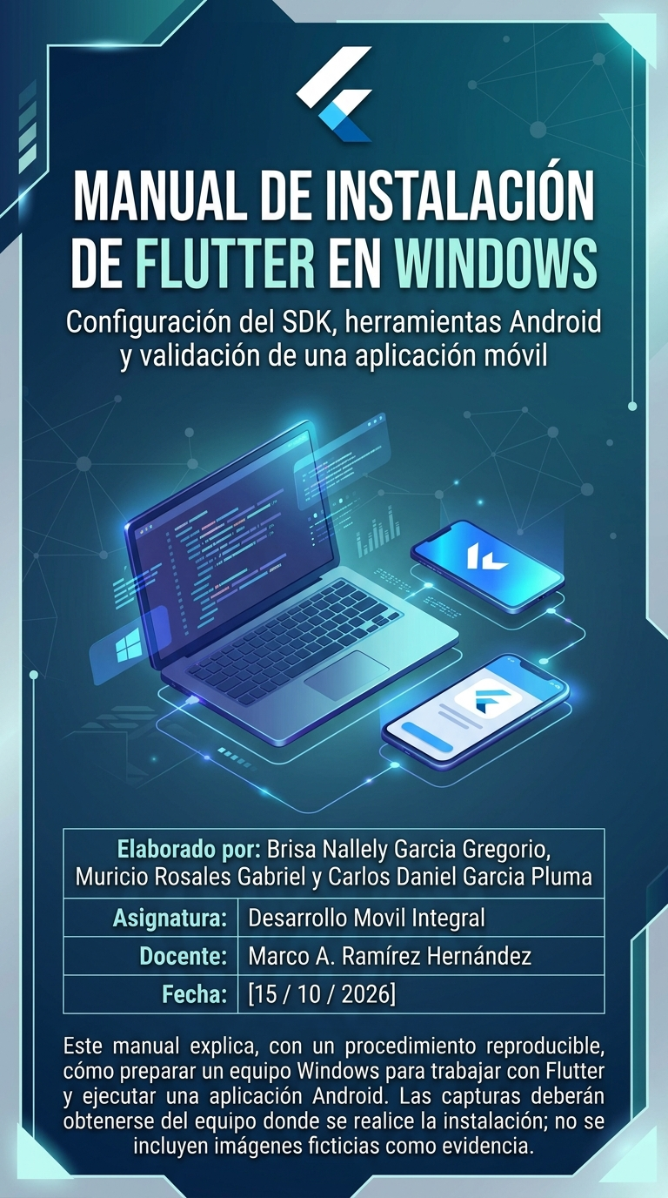

CONTROL DEL DOCUMENTO
Propósito: servir como guía práctica para instalar Flutter y comprobar que el entorno puede localizar el SDK, analizar el proyecto y ejecutar una aplicación en Android.
Alcance principal: Windows 10/11 de 64 bits, Flutter en canal estable, Dart incluido con Flutter, Visual Studio Code, Android Studio, Android SDK y un emulador o teléfono Android.
Fuera del alcance principal: publicación en tiendas, firma de versiones de producción, configuración de servicios en la nube y contenerización del emulador. Estos procesos son independientes de la instalación básica.
Convención: los nombres de menús pueden variar ligeramente según la versión del software. Cuando una pantalla sea distinta, se debe buscar la opción equivalente en la documentación oficial.
Registro del entorno: anota las versiones y resultados después de completar la instalación en el equipo utilizado.

CÓMO UTILIZAR ESTA GUÍA
Avanza en orden y no omitas las comprobaciones. Cada apartado contiene una acción, el resultado que se debe observar y, cuando corresponde, una sugerencia de evidencia.
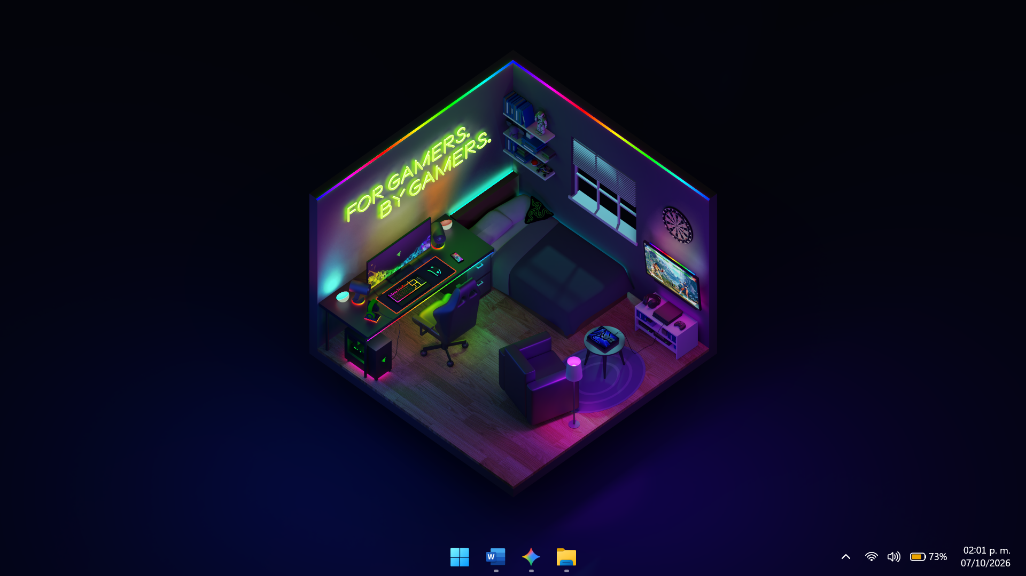
Figura 1. Escritorio de Windows utilizado como entorno de trabajo.
Antes de ejecutar comandos, comprueba que la terminal esté abierta en el directorio indicado. Los comandos se presentan en bloques separados para facilitar su copia.
Si el resultado no coincide con el esperado, consulta el capítulo de diagnóstico antes de repetir la instalación. Evita descargar instaladores desde sitios no oficiales.
Las indicaciones de este documento están redactadas de forma original a partir del objetivo técnico y la estructura temática del documento de referencia. La referencia sirve para identificar el flujo general; las explicaciones y la organización de este manual son propias.

ÍNDICE GENERAL
- Introducción y objetivos
- Conceptos esenciales de Flutter y Dart
- Arquitectura del entorno
- Requisitos y preparación de Windows
- Descarga y ubicación del SDK de Flutter
- Configuración de PATH
- Verificación de Flutter y Dart
- Instalación de Visual Studio Code y extensiones
- Instalación de Android Studio y Android SDK
- Creación de un dispositivo virtual
- Diagnóstico con Flutter Doctor
- Validación de un proyecto
- Errores frecuentes
- Lista de comprobación, glosario y referencias
Nota editorial: al finalizar, actualiza este índice en Word si cambias títulos, agregas capturas o modificas la paginación.

INTRODUCCIÓN
Flutter es un kit de herramientas de interfaz de usuario que permite crear aplicaciones compiladas para varias plataformas desde una base de código compartida. Dart es el lenguaje utilizado para escribir la lógica y la interfaz de estas aplicaciones.
Para desarrollar y probar una aplicación Android no basta con descargar Flutter. También se necesita una cadena de herramientas Android, un editor o IDE, y un dispositivo físico o virtual donde ejecutar la aplicación.
El procedimiento de esta guía está pensado para una persona que prepara por primera vez su entorno en Windows. Se separan las tareas por etapas para que sea más sencillo localizar errores y documentar los resultados.

OBJETIVO GENERAL Y OBJETIVOS ESPECÍFICOS
Objetivo general
Instalar y configurar Flutter en Windows y comprobar que las herramientas requeridas para el desarrollo Android están disponibles.
Objetivos específicos
• Revisar las características del equipo y disponer de espacio suficiente.
• Descargar el SDK desde el canal oficial.
• Colocar el SDK en una ruta estable y añadir su carpeta bin al PATH.
• Comprobar los comandos flutter y dart.
• Instalar un editor y las herramientas Android.
• Crear o seleccionar un dispositivo de prueba.
• Ejecutar el diagnóstico de Flutter y resolver los elementos que impidan trabajar.
• Validar un proyecto mediante la recuperación de dependencias y su ejecución.

RESULTADOS ESPERADOS
Al concluir, la terminal debe reconocer flutter --version y dart --version. El comando flutter doctor debe producir un informe de diagnóstico legible y el apartado Android debe quedar configurado para el objetivo de este manual.
Si se utiliza un emulador, flutter devices debe mostrarlo cuando esté encendido. Si se utiliza un teléfono, deberá aparecer como dispositivo disponible después de autorizar la depuración USB.
Un resultado con advertencias no siempre significa que Flutter esté mal instalado. El informe debe interpretarse por componente y por plataforma de destino. Por ejemplo, una advertencia relacionada con iOS no impide necesariamente desarrollar para Android desde Windows.

¿QUÉ ES FLUTTER?
Flutter es un SDK y conjunto de herramientas para crear interfaces de aplicaciones. Incluye herramientas de línea de comandos, bibliotecas del framework y un flujo de compilación para las plataformas compatibles.
En el trabajo cotidiano, el desarrollador modifica archivos Dart, resuelve dependencias declaradas por el proyecto y ejecuta la aplicación en un dispositivo. Flutter coordina tareas de compilación, instalación y depuración.
La instalación del SDK no equivale a crear una aplicación ni garantiza que cualquier proyecto compile: el proyecto puede requerir paquetes, versiones o configuraciones específicas.

¿QUÉ ES DART?
Dart es el lenguaje de programación empleado por Flutter. El SDK de Flutter incluye una versión de Dart compatible con esa versión de Flutter; por eso, normalmente no hace falta instalar Dart por separado para trabajar con Flutter.
El comando dart --version permite verificar que la herramienta de Dart puede ejecutarse desde la terminal. Si Windows no reconoce el comando, se debe revisar primero la ruta de Flutter y el contenido de su carpeta bin.
No se debe modificar manualmente la versión de Dart incluida sin una razón técnica concreta, ya que Flutter administra la compatibilidad entre ambos componentes.

COMPONENTES DEL ENTORNO
Los componentes principales son:
• Flutter SDK: comandos, bibliotecas y herramientas del framework.
• Dart SDK: lenguaje y herramientas relacionadas.
• Visual Studio Code: editor ligero con extensiones para Flutter y Dart.
• Android Studio: entorno que administra Android SDK y el emulador.
• Android SDK Platform-Tools: herramientas como adb para comunicarse con dispositivos.
• Android Emulator: permite probar aplicaciones sin un teléfono físico.
• JDK: entorno Java requerido por partes de la cadena de compilación Android.
Cada elemento cumple una función diferente. Instalar un editor no sustituye al SDK, y tener Flutter no instala automáticamente todas las plataformas Android.

FLUJO DE TRABAJO
Flujo recomendado:
1. Windows proporciona el sistema base.
2. PATH permite localizar el comando flutter.
3. Flutter utiliza Dart y las herramientas configuradas.
4. Android SDK y sus herramientas participan en la compilación y despliegue Android.
5. Un emulador o dispositivo físico recibe la aplicación.
6. Visual Studio Code o Android Studio permiten editar, observar errores y depurar.

REQUISITOS DE HARDWARE
Como referencia práctica, se recomienda un equipo Windows de 64 bits, conexión estable a Internet y espacio libre suficiente para el SDK, Android Studio, imágenes del emulador y cachés de compilación.
Un equipo con 8 GB de RAM puede servir para tareas básicas, pero ejecutar simultáneamente editor, IDE y emulador puede ser lento. 16 GB o más y una unidad SSD suelen ofrecer una experiencia más cómoda.
Los requisitos concretos cambian según las versiones de Android Studio, las imágenes del emulador y las plataformas que se instalen. Comprueba siempre los requisitos oficiales vigentes antes de liberar espacio o actualizar el sistema.

COMPROBAR LA VERSIÓN DE WINDOWS
- Presiona Windows + R.
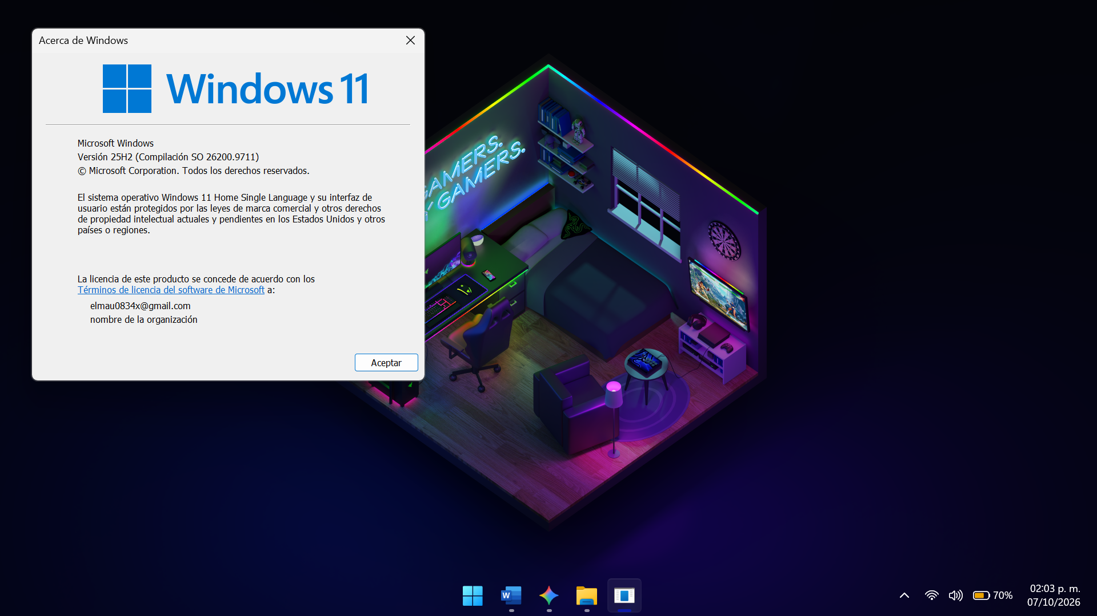
Figura 2. Consulta de la versión y compilación de Windows mediante winver.
- Escribe winver y pulsa Enter.
- Lee la edición, versión y compilación de Windows.
- Confirma que el sistema tenga actualizaciones de seguridad y soporte adecuado para las herramientas que se instalarán.
- Registra la información para poder reproducir el entorno si surge un error.
Resultado esperado: se abre la ventana de información de Windows.

COMPROBAR ARQUITECTURA Y RECURSOS
Abre Configuración de Windows y entra en Sistema > Acerca de. Revisa el tipo de sistema y la memoria RAM instalada. Para consultar detalles adicionales, puedes abrir el Administrador de tareas y seleccionar Rendimiento.
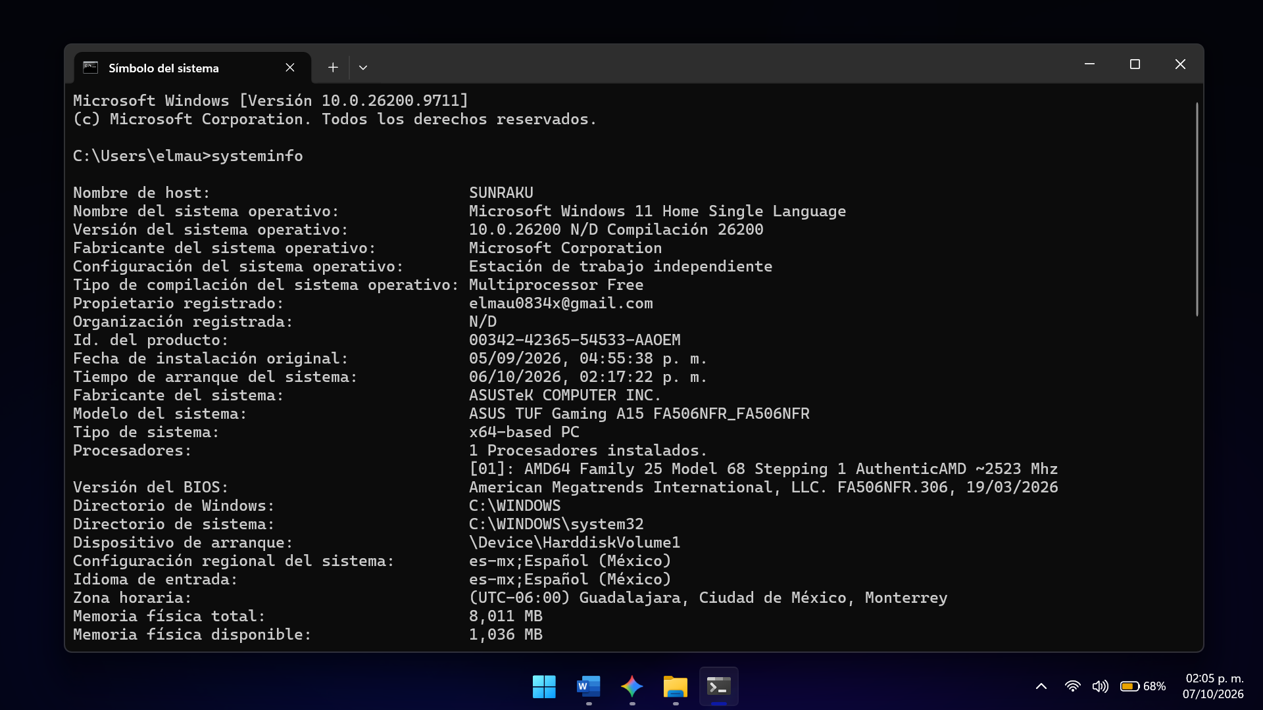
Figura 3. Información general del sistema obtenida mediante systeminfo.
Comprueba también el espacio disponible en la unidad donde guardarás Flutter y Android Studio. La instalación inicial no representa todo el consumo: las imágenes de sistema, los paquetes y las compilaciones ocupan espacio adicional.
Resultado esperado: queda documentada la arquitectura del equipo, la RAM disponible y el espacio libre.

VIRTUALIZACIÓN PARA EL EMULADOR
El emulador Android puede requerir soporte de virtualización por hardware. Abre el Administrador de tareas con Ctrl + Shift + Esc, selecciona Rendimiento y después CPU. Busca el indicador de virtualización.
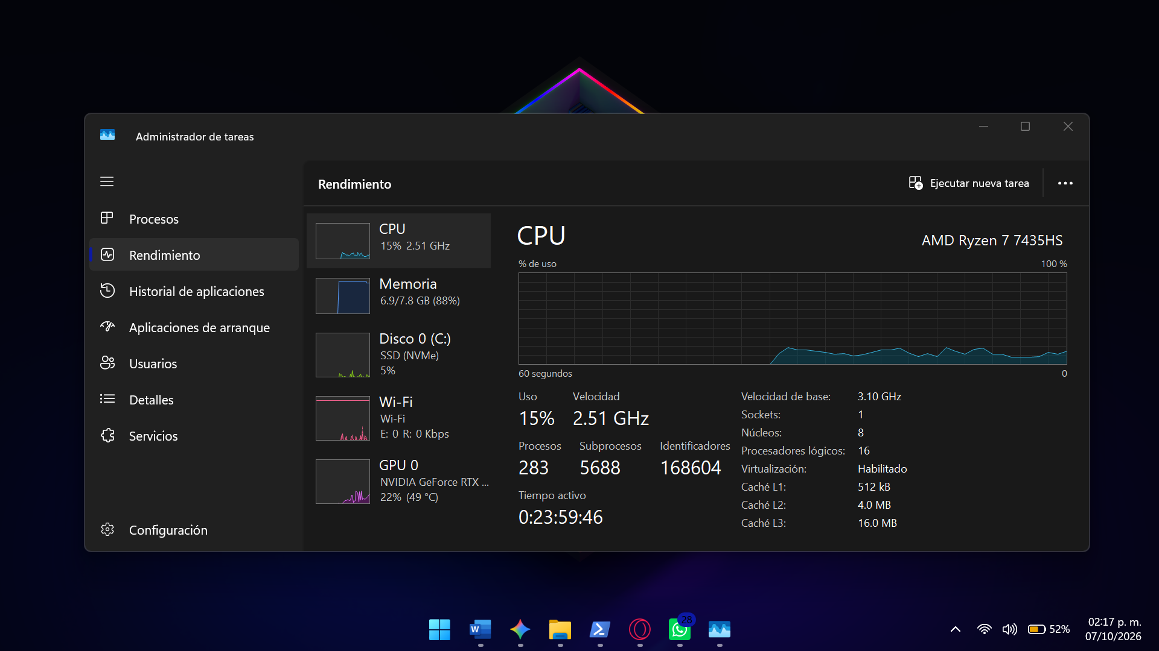
Figura 4. Administrador de tareas: recursos del equipo y características de la CPU.
Si aparece deshabilitada, consulta la documentación del fabricante del equipo o de la placa base para revisar la configuración UEFI/BIOS. Los nombres pueden incluir Intel Virtualization Technology, VT-x, AMD-V o SVM.
No cambies opciones de firmware que no comprendas. Si no puedes habilitar virtualización, considera probar en un teléfono Android físico.

PLANIFICAR LA UBICACIÓN DEL SDK
Conviene extraer Flutter en una carpeta de desarrollo que no se elimine durante la limpieza de Descargas. Una ruta sencilla, por ejemplo C:\src\flutter, facilita identificar el directorio y configurar PATH.
La ruta puede ser diferente en tu equipo. Si eliges otra, usa exactamente la misma en los siguientes pasos. Evita rutas con permisos restringidos o carpetas sincronizadas que puedan bloquear archivos.
Antes de continuar, decide y anota la ubicación final. Una vez agregada al PATH, no muevas la carpeta sin actualizar la variable.

DESCARGAR FLUTTER DESDE LA FUENTE OFICIAL
- Abre el navegador.
- Visita https://docs.flutter.dev/
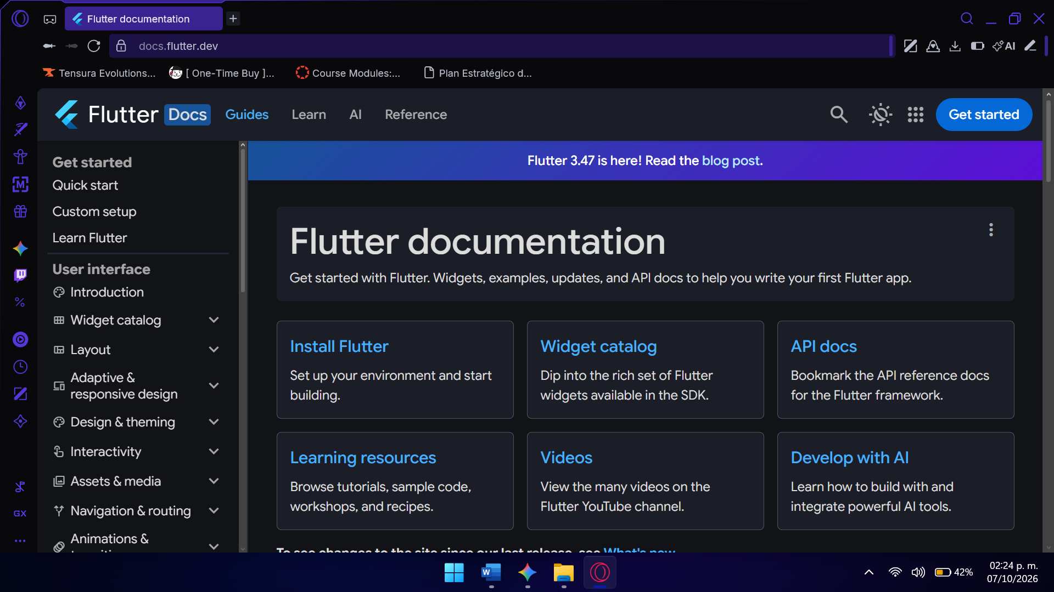
Figura 5. Página principal de la documentación oficial de Flutter.
- Entra en la sección de instalación y selecciona Windows.
- Sigue las instrucciones oficiales correspondientes al canal estable.
- Descarga el archivo del SDK indicado para Windows.
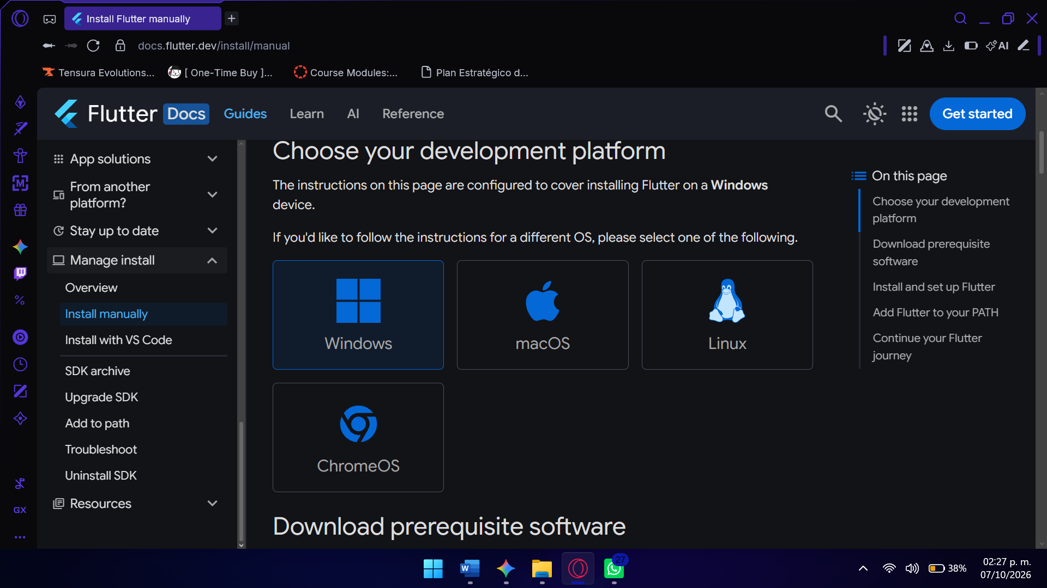
Figura 6. Instrucciones oficiales de instalación manual de Flutter para Windows.
- Espera a que finalice y verifica que el archivo esté completo.
Utiliza únicamente el sitio oficial de Flutter o los enlaces que este proporcione. No descargues archivos ejecutables de repositorios desconocidos.

SELECCIONAR EL CANAL ESTABLE
Flutter ofrece canales de lanzamiento con distintos niveles de madurez. Para un entorno general de aprendizaje, el canal stable suele ser la opción más apropiada porque prioriza versiones estables.
Lee la documentación de descarga y confirma que el paquete corresponda al sistema operativo y arquitectura de tu equipo. La apariencia de la página y la versión disponible pueden cambiar con el tiempo; por eso, no se fija aquí un número de versión permanente.
Registra la versión que realmente descargaste, en lugar de copiar una versión de una captura antigua.

LOCALIZAR EL ARCHIVO DESCARGADO
Abre el Explorador de archivos y entra en Descargas. Localiza el archivo comprimido del SDK. Si el navegador ofrece una lista de descargas, puedes abrir su ubicación desde allí.
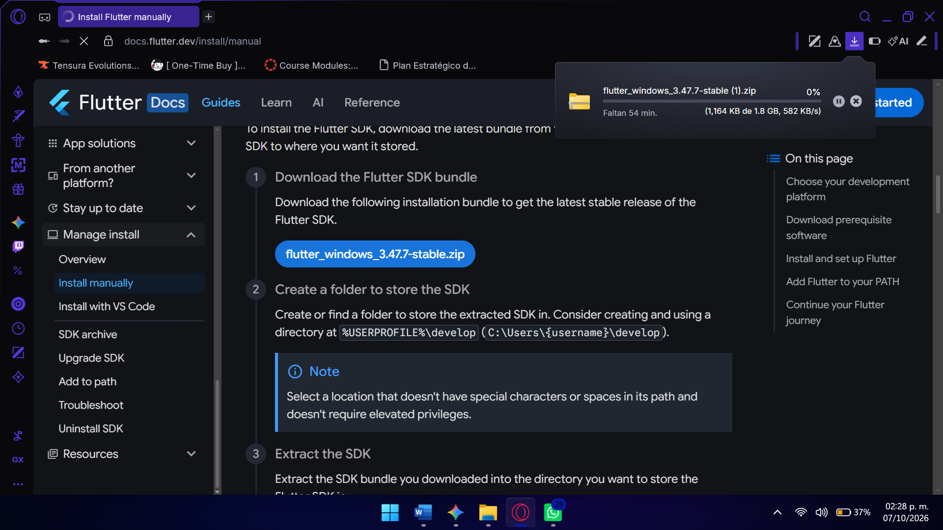
Figura 7. Descarga del paquete Flutter para Windows en el navegador.
No ejecutes el archivo como si fuera un instalador convencional: el SDK se instala extrayendo su contenido en la carpeta elegida.
Comprueba que el tamaño del archivo parezca completo y que no se haya interrumpido la descarga. Si el archivo está dañado, elimínalo y repite la descarga desde el sitio oficial.

EXTRAER EL SDK
- Haz clic derecho en el archivo ZIP y selecciona Extraer todo.
- En la ubicación de destino, elige la carpeta de desarrollo previamente definida.
- Confirma la extracción y espera a que termine.
- Abre la carpeta extraída y verifica que contenga el directorio flutter.
- Entra en flutter y localiza bin.
Ejemplo de ruta final: C:\src\flutter\bin.
Asegúrate de no crear una estructura duplicada como C:\src\flutter\flutter\bin. Si ocurre, corrige la ubicación antes de configurar PATH.

REVISAR LA ESTRUCTURA DEL SDK
La carpeta raíz de Flutter contiene varios directorios y archivos del SDK. El ejecutable de línea de comandos se encuentra dentro de la carpeta bin.
Para esta guía, la ruta que se agregará a PATH es la carpeta bin, no solamente la raíz del SDK. Por ejemplo: C:\src\flutter\bin.
No borres subcarpetas del SDK para liberar espacio; podrías eliminar componentes necesarios. Si necesitas cambiar la ubicación, mueve la carpeta completa y actualiza la variable de entorno después.

ABRIR VARIABLES DE ENTORNO
Para permitir que Windows encuentre Flutter desde cualquier carpeta, se debe añadir su directorio bin a la variable Path.
Método gráfico:
1. Presiona Windows + R.
2. Escribe sysdm.cpl y pulsa Enter.
3. Abre la pestaña Opciones avanzadas.
4. Selecciona Variables de entorno.
5. En Variables de usuario, busca Path.
Es preferible modificar el Path del usuario actual si no se requiere una instalación para todas las cuentas. Evita borrar entradas existentes.

AGREGAR FLUTTER AL PATH
- Selecciona Path y pulsa Editar.
- Elige Nuevo.
- Introduce la ruta completa de bin, por ejemplo C:\src\flutter\bin.
- Revisa que no haya espacios accidentales ni errores tipográficos.
- Confirma con Aceptar en todas las ventanas.
No reemplaces todo el contenido de Path por una sola ruta. La lista existente contiene ubicaciones utilizadas por otras herramientas.

ACTUALIZAR LA TERMINAL
Las consolas que ya estaban abiertas pueden conservar las variables de entorno anteriores. Cierra CMD, PowerShell y las terminales integradas del editor que estuvieran abiertas antes del cambio.
Abre una ventana nueva de PowerShell o CMD. No hace falta reiniciar Windows en condiciones normales, pero sí iniciar un proceso nuevo para que herede el PATH actualizado.
Si el comando todavía no se reconoce, revisa la ruta en las variables de entorno y confirma que el archivo de Flutter esté presente en esa ubicación.

PRIMERA PRUEBA: FLUTTER --VERSION
En una terminal nueva ejecuta:
flutter --version
Pulsa Enter y espera a que se muestre la información del SDK. El resultado suele incluir la versión de Flutter, el canal y la versión de Dart asociada.
Si Windows informa que el comando no existe, no continúes todavía con la instalación de extensiones: resuelve primero el PATH o la ubicación del SDK.

VERIFICAR DART
En la misma terminal ejecuta:
dart --version
La consola debe mostrar la versión de Dart. Como Dart viene incluido con Flutter, esta prueba sirve para confirmar que también se puede invocar su herramienta.
Si flutter funciona pero dart no, revisa si existen varias instalaciones o si alguna ruta anterior está interfiriendo. No agregues directorios al azar; comprueba primero cuál SDK se está utilizando.
Registra el resultado junto con la versión de Flutter.

ACTUALIZAR FLUTTER CON PRUDENCIA
El comando flutter upgrade permite actualizar el SDK a la versión disponible en su canal. No es necesario ejecutarlo inmediatamente si acabas de instalar una versión adecuada.
Antes de actualizar un entorno de un proyecto existente, revisa sus requisitos y considera que un cambio de Flutter puede afectar paquetes o herramientas. Para un trabajo compartido, coordina la actualización con el equipo.
Cuando sea necesario actualizar, sigue la documentación oficial y vuelve a ejecutar flutter doctor y las pruebas del proyecto después del cambio.

INSTALAR VISUAL STUDIO CODE
- Visita https://code.visualstudio.com/
- Descarga la versión para Windows.
- Ejecuta el instalador descargado.
- Revisa las condiciones y las opciones de instalación.
- Si se ofrece, activa la integración en PATH y las opciones de menú contextual que te resulten útiles.
- Finaliza la instalación y abre Visual Studio Code.
Utiliza el instalador oficial. Los nombres exactos de algunas opciones pueden cambiar entre versiones.

INSTALAR LA EXTENSIÓN FLUTTER
Dentro de Visual Studio Code, abre Extensions desde la barra lateral o con Ctrl + Shift + X. Busca Flutter y comprueba que la extensión sea la oficial correspondiente al ecosistema Flutter.
Selecciona Install y espera a que termine. La extensión puede recomendar instalar o habilitar Dart; acepta la recomendación si aparece.
La extensión aporta resaltado, asistencia de código, ejecución y depuración. No sustituye el SDK instalado en Windows, por lo que la ruta de Flutter debe seguir funcionando desde la terminal.

COMPROBAR LA EXTENSIÓN DART
En el panel de extensiones, busca Dart y verifica que esté instalada y habilitada. Si se instaló junto con Flutter, basta con confirmar su estado.
Abre un archivo con extensión .dart cuando dispongas de un proyecto. El editor debería reconocer la sintaxis y ofrecer formato o análisis.
Si VS Code solicita localizar el SDK, revisa primero que flutter --version funcione desde una terminal nueva. Después consulta las instrucciones de la extensión para indicar una ruta personalizada si tu instalación no se detecta automáticamente.

ABRIR LA TERMINAL INTEGRADA
En VS Code selecciona Terminal > New Terminal. La terminal integrada permite ejecutar comandos sin abandonar el editor.
Para comprobar la instalación, ejecuta flutter --version. Si la terminal integrada no reconoce Flutter pero PowerShell externo sí, cierra y vuelve a abrir VS Code después de modificar PATH.
Cuando trabajes con un proyecto, asegúrate de abrir su carpeta raíz antes de ejecutar comandos. La raíz normalmente contiene pubspec.yaml.

INSTALAR ANDROID STUDIO
Flutter necesita herramientas de la plataforma para compilar y ejecutar una aplicación Android. Android Studio proporciona una interfaz para instalar Android SDK, herramientas de plataforma y emuladores.
- Visita https://developer.android.com/studio
- Descarga el instalador para Windows.
- Ejecútalo y conserva los componentes recomendados.
- Completa el asistente.
- Abre Android Studio y deja que termine su configuración inicial.
El tamaño de la descarga puede ser considerable. Mantén una conexión estable y suficiente espacio libre.

CONFIGURACIÓN INICIAL DE ANDROID STUDIO
Al iniciar Android Studio por primera vez, completa el asistente de configuración. Selecciona el tipo de configuración recomendado si no tienes requisitos especiales.
Acepta las licencias que correspondan y permite que se descarguen los componentes seleccionados. No cierres el programa mientras el proceso esté activo.
Al terminar, verifica que Android Studio abra su pantalla principal sin errores. La configuración puede variar ligeramente según la versión instalada.

ANDROID SDK MANAGER
Desde Android Studio abre SDK Manager. Revisa las pestañas de plataformas y herramientas del SDK.
Instala una plataforma Android compatible con el proyecto y las herramientas recomendadas por la documentación vigente de Flutter. En SDK Tools, verifica componentes como Android SDK Platform-Tools y Android Emulator cuando vayas a utilizar un AVD.
No es necesario instalar todas las versiones de Android. Elige las que requiera tu proyecto o curso y deja constancia de las versiones seleccionadas.

ACEPTAR LICENCIAS ANDROID
Abre una terminal nueva y ejecuta:
flutter doctor --android-licenses
Lee cada licencia y responde según corresponda para aceptarla si estás de acuerdo con sus términos. La cantidad de licencias puede variar.
Si el comando no se ejecuta, revisa primero que Android SDK esté instalado y que Flutter pueda localizarlo. No aceptes términos que no hayas leído o que no estés autorizado a aceptar.
Al finalizar, vuelve a ejecutar flutter doctor para confirmar el estado actualizado.

INSTALAR JDK Y COMPROBAR JAVA
La compilación Android utiliza Gradle y requiere una versión compatible del JDK. Android Studio puede incluir un runtime Java propio; el proyecto y la versión de Gradle determinan cuál conviene utilizar.
En caso de necesitar un JDK independiente, descárgalo de una distribución reconocida y consulta los requisitos de la versión de Android Gradle Plugin del proyecto. No supongas que una versión específica es válida para todos los proyectos.
En la terminal ejecuta java -version si instalaste Java por separado. Si hay incompatibilidades, consulta la configuración del proyecto antes de cambiar JAVA_HOME.

CREAR UN DISPOSITIVO VIRTUAL
En Android Studio abre Device Manager. Selecciona la opción para crear un dispositivo virtual y elige un perfil de hardware adecuado, por ejemplo un teléfono de tamaño estándar.
Pulsa Next y selecciona una imagen de sistema compatible. Si no está descargada, utiliza la opción de descarga y espera a que finalice. Completa el asistente con los valores recomendados.
Un AVD combina perfil de hardware y sistema Android. Puede consumir memoria y almacenamiento importantes, por lo que conviene mantener solo los dispositivos que realmente se necesiten.

ELEGIR LA IMAGEN DE ANDROID
Selecciona una imagen de sistema Android compatible con el SDK y con los requisitos de la aplicación. El número de versión debe elegirse según el objetivo de pruebas, no solo porque sea el más reciente.
Comprueba la arquitectura ofrecida y la disponibilidad de la imagen en el equipo. Descarga la imagen desde el administrador oficial.
Si la descarga falla, comprueba la conexión, el espacio libre y el estado de los servicios de descarga. No descargues imágenes de fuentes no verificadas.

INICIAR EL EMULADOR
En Device Manager, localiza el dispositivo virtual creado y pulsa el icono de inicio. Espera a que aparezca la pantalla principal de Android.
El primer arranque puede tardar más que los siguientes. Si el emulador no inicia, revisa la virtualización, los recursos disponibles y los mensajes del administrador de dispositivos.
Mantén el emulador abierto mientras pruebas la aplicación. Si se cierra, Flutter ya no podrá utilizarlo como destino hasta que vuelva a iniciarse.

USAR UN TELÉFONO FÍSICO
Como alternativa, puedes probar en un teléfono Android compatible. Activa las opciones de desarrollador y la depuración USB siguiendo las instrucciones oficiales del fabricante.
Conecta el dispositivo mediante un cable de datos y acepta en el teléfono la solicitud de autorización para la computadora. No autorices equipos que no reconozcas.
La disponibilidad del dispositivo se puede comprobar con flutter devices. En algunos equipos también será necesario instalar controladores USB del fabricante. Evita publicar capturas que muestren datos personales o notificaciones privadas.

EJECUTAR FLUTTER DOCTOR
Ejecuta:
flutter doctor
El comando revisa los componentes relevantes del entorno y presenta un resumen de estado. Lee cada sección: Flutter, Android toolchain, editor y dispositivos, entre otros que correspondan.
Una marca de advertencia debe interpretarse por su mensaje. Anota qué componente necesita atención y aplica la solución indicada en la documentación oficial. No intentes corregir todos los avisos instalando herramientas que no utilizarás.

INTERPRETAR EL DIAGNÓSTICO
El diagnóstico puede señalar que una herramienta falta, que una licencia no se aceptó o que no hay un dispositivo disponible. Cada situación requiere una acción distinta.
Si el problema está en Android toolchain, revisa Android SDK, las herramientas de plataforma, las licencias y la configuración del JDK. Si el problema está en el dispositivo, inicia el emulador o conecta un teléfono autorizado.
Vuelve a ejecutar flutter doctor después de realizar cambios. Guarda la salida relevante para comparar antes y después.

COMPROBAR DISPOSITIVOS
Con el emulador encendido o el teléfono conectado, ejecuta:
flutter devices
Flutter debe enumerar los destinos que puede utilizar. Si no aparece ninguno, comprueba que el dispositivo esté encendido y que la conexión esté autorizada.
Para Android físico, puedes comprobar la conexión con adb devices si Android Platform-Tools está disponible. Si el estado aparece como unauthorized, revisa la pantalla del teléfono y acepta la solicitud correspondiente.

ABRIR UN PROYECTO FLUTTER EXISTENTE
En Visual Studio Code, selecciona File > Open Folder y abre la carpeta raíz del proyecto. No abras únicamente la carpeta lib ni un archivo individual.
La raíz suele contener pubspec.yaml y carpetas como lib, test y android. El contenido exacto depende de la estructura del proyecto y de las plataformas habilitadas.
Antes de cambiar archivos, revisa el estado del repositorio y conserva una copia o un commit si el proyecto es importante. Este manual no presupone que exista un proyecto de ejemplo determinado.

COMPRENDER PUBSPEC.YAML
El archivo pubspec.yaml contiene metadatos del proyecto y declaraciones de dependencias, recursos y configuración de Dart/Flutter.
No lo edites solo para eliminar un mensaje de error sin entender la causa. Una dependencia puede exigir una versión mínima del SDK o entrar en conflicto con otra biblioteca.
Si estás instalando el entorno para un proyecto ajeno, comienza por resolver sus dependencias tal como están declaradas. Los cambios de versiones deben tratarse como una tarea aparte y probarse cuidadosamente.

RECUPERAR DEPENDENCIAS
Desde la raíz del proyecto ejecuta:
flutter pub get
Flutter consulta las dependencias declaradas y prepara los paquetes necesarios. Espera a que el proceso termine y revisa si aparece algún mensaje de error.
Si la resolución falla, comprueba la conexión a Internet, el archivo pubspec.yaml, las restricciones de versión y los mensajes concretos del gestor de paquetes. No borres archivos de bloqueo sin una razón justificada, ya que pueden fijar versiones esperadas por el proyecto.

ANALIZAR EL PROYECTO
Ejecuta:
flutter analyze
El analizador revisa el código Dart y puede informar errores, advertencias o sugerencias. La instalación del SDK puede ser correcta aunque el proyecto tenga problemas de código.
Lee el nombre del archivo y la línea que señala el diagnóstico. Distingue entre errores que impiden compilar y recomendaciones de estilo.
Si el proyecto pertenece a otra persona, registra los problemas encontrados antes de modificarlos, para diferenciar defectos previos de cambios realizados durante la configuración.

EJECUTAR PRUEBAS AUTOMATIZADAS
Si el proyecto incluye pruebas, ejecuta:
flutter test
El comando inicia las pruebas declaradas en el proyecto. Puede terminar correctamente o reportar fallos relacionados con la lógica de la aplicación.
No todos los proyectos contienen pruebas; en ese caso, registra que no hay pruebas disponibles en lugar de inventar resultados. Las pruebas automatizadas complementan, pero no sustituyen, la validación visual en un dispositivo Android.

LANZAR LA APLICACIÓN
Con el dispositivo disponible y las dependencias resueltas, ejecuta desde la raíz del proyecto:
flutter run
Si Flutter detecta varios dispositivos, puede pedirte que selecciones uno o puedes utilizar las opciones que muestre la terminal. Espera a que finalice la compilación y la aplicación se abra.
La primera compilación puede tardar porque se descargan o preparan componentes. Si falla, conserva el mensaje de error completo y consulta el apartado de diagnóstico.

DETENER Y VOLVER A EJECUTAR
Mientras flutter run está activo, la terminal muestra instrucciones para interactuar con la sesión. Para detenerla, utiliza la tecla indicada por Flutter en la terminal, normalmente q, o finaliza la sesión desde el editor.
Después de corregir un problema, ejecuta de nuevo la aplicación. Si la terminal quedó ocupada por un proceso anterior, comprueba que la sesión haya terminado antes de lanzar otra.
Evita cerrar el emulador a mitad de una instalación o compilación si todavía necesitas observar los mensajes de salida.

HOT RELOAD Y DEPURACIÓN
Durante el desarrollo, Flutter permite reflejar muchos cambios de código mediante hot reload sin reiniciar completamente la aplicación. La disponibilidad depende del tipo de cambio y del estado de la sesión.
Utiliza los controles de depuración de VS Code para establecer puntos de interrupción, inspeccionar variables y revisar la consola. Si el comportamiento no se actualiza como esperas, prueba un reinicio completo y consulta los mensajes del compilador.
Hot reload es una herramienta de desarrollo, no una prueba final de calidad ni una garantía de que todos los cambios se apliquen sin reinicio.

PROBLEMA: FLUTTER NO SE RECONOCE
Síntoma: la terminal informa que flutter no es un comando reconocido.
Revisión:
1. Comprueba que existe la carpeta del SDK.
2. Verifica que la entrada de PATH termine en flutter\bin.
3. Abre una terminal nueva.
4. Ejecuta where flutter en CMD o Get-Command flutter en PowerShell para conocer la ubicación detectada.
5. Si hay varias instalaciones, revisa el orden de las rutas.
No añadas la carpeta raíz si el comando necesita estar en bin. Corrige la ruta exacta y vuelve a probar flutter --version.

PROBLEMA: DART NO SE RECONOCE
Si flutter funciona pero dart no, comprueba que la carpeta bin del SDK de Flutter sea la que se está utilizando y que no exista otra instalación antigua interfiriendo.
Ejecuta flutter --version y revisa la versión de Dart que informa. Cierra y abre una terminal nueva después de modificar PATH.
Si el problema continúa, consulta las instrucciones oficiales para la versión instalada y revisa el resultado de where dart o Get-Command dart. Evita instalar copias independientes de Dart sin comprobar primero la configuración actual.

PROBLEMA: FLUTTER DOCTOR MARCA ANDROID
Abre Android Studio y revisa SDK Manager. Confirma que estén instaladas las herramientas necesarias para Android y que las licencias estén aceptadas.
Ejecuta flutter doctor --android-licenses y luego flutter doctor. Si el mensaje menciona una ruta de SDK incorrecta, revisa la ubicación real de Android SDK y la configuración reconocida por Flutter.
No cambies rutas ni variables sin verificar el directorio real. Copia el mensaje exacto del diagnóstico para buscar la solución específica en la documentación oficial.

PROBLEMA: NO APARECE EL EMULADOR
Primero inicia el AVD desde Device Manager y espera a que Android termine de arrancar. Después ejecuta flutter devices.
Si sigue sin aparecer, comprueba que Android SDK Platform-Tools esté instalado, que el emulador no esté bloqueado y que el equipo tenga recursos suficientes. Revisa también el estado de virtualización.
Como alternativa para continuar con la práctica, prueba con un teléfono Android autorizado. Registra qué método se utilizó en la evidencia final.

PROBLEMA: DEPENDENCIAS NO SE RESUELVEN
Cuando flutter pub get falla, lee el primer mensaje relevante y la causa indicada. Puede tratarse de falta de conexión, restricciones incompatibles, un paquete retirado o una versión del SDK que no cumple los requisitos.
Comprueba pubspec.yaml y, si existe, pubspec.lock. No reemplaces indiscriminadamente versiones para hacer desaparecer el error, ya que podrías introducir cambios incompatibles.
Si el proyecto es de clase o de equipo, consulta al responsable antes de modificar restricciones o eliminar dependencias.

PROBLEMA: COMPILACIÓN ANDROID FALLA
Una compilación puede fallar por incompatibilidad de Gradle, Android Gradle Plugin, JDK, SDK o dependencias del proyecto.
Conserva la salida completa de flutter run o flutter build. Identifica la primera causa específica, no solo el último mensaje genérico.
Comprueba las versiones exigidas por el proyecto y la documentación de Android/Flutter. No cambies la versión de Gradle o Java de forma aislada: esos componentes deben ser compatibles entre sí.

MANTENIMIENTO DEL ENTORNO
Mantén el SDK en una ruta estable y descarga actualizaciones solo desde fuentes oficiales. Antes de actualizar Flutter, Android Studio o Gradle, verifica si el proyecto depende de versiones concretas.
Limpia archivos temporales únicamente cuando sepas que pueden regenerarse. No elimines carpetas del SDK manualmente.
Para proyectos importantes, conserva el código en control de versiones y realiza una prueba después de actualizar. Registra fecha, versiones y cambios relevantes para facilitar la reproducción del entorno.

SEGURIDAD Y BUENAS PRÁCTICAS
No compartas contraseñas, tokens de acceso, claves privadas ni archivos de configuración que contengan credenciales. Antes de insertar una captura, revisa la pantalla completa y recorta la información que no sea necesaria.
Descarga Flutter, Android Studio y Visual Studio Code de sus páginas oficiales. Lee los términos de las licencias que se te presenten.
No ejecutes scripts desconocidos con permisos de administrador. Si una guía de terceros solicita desactivar la seguridad de Windows sin una justificación verificable, detente y consulta una fuente oficial.

LISTA DE COMPROBACIÓN FINAL
Marca cada punto solo después de comprobarlo:
☐ Windows y la arquitectura del equipo fueron revisados.
☐ El SDK se descargó desde la documentación oficial.
☐ Flutter se extrajo en una ubicación estable.
☐ La carpeta flutter\bin está en PATH.
☐ Una terminal nueva reconoce flutter --version.
☐ dart --version muestra una versión.
☐ Visual Studio Code y las extensiones necesarias están instalados.
☐ Android Studio y Android SDK están configurados.
☐ Las licencias Android fueron revisadas.
☐ Existe un emulador iniciado o un teléfono autorizado.
☐ flutter doctor fue ejecutado y sus mensajes fueron revisados.
☐ flutter devices detecta el destino de prueba.
☐ El proyecto recuperó dependencias y se ejecutó cuando correspondía.

GLOSARIO
AVD: Android Virtual Device, configuración de un dispositivo virtual.
Dart: lenguaje utilizado por Flutter.
Flutter SDK: conjunto de herramientas y bibliotecas para desarrollar aplicaciones Flutter.
PATH: variable de entorno que indica ubicaciones donde el sistema busca comandos.
SDK: kit de desarrollo de software.
Android SDK: herramientas y bibliotecas para crear aplicaciones Android.
JDK: Java Development Kit, herramientas Java necesarias en partes de la compilación.
Terminal: interfaz de texto para ejecutar comandos.
Dependencia: paquete de código utilizado por el proyecto.
Hot reload: actualización rápida de cambios durante una sesión de desarrollo.
Emulador: software que reproduce un dispositivo para pruebas.

ANEXO A. EVIDENCIAS FOTOGRÁFICAS DEL PROCESO
Este anexo reúne todas las capturas proporcionadas en la carpeta Doc, conservadas en orden cronológico según la fecha y hora que aparece en el nombre de cada archivo. Las imágenes complementan los pasos del manual y documentan pantallas del sistema, descargas, configuración del entorno, uso de Visual Studio Code y comandos de terminal. Las capturas se presentan como evidencia visual; por sí solas no implican que cada etapa haya finalizado correctamente. Para confirmar el estado final, deben revisarse los resultados de los comandos indicados en el cuerpo del manual.
Figura A.1. Descarga del SDK y revisión de archivos y carpetas del entorno. (2026-10-07, 14:01:56).
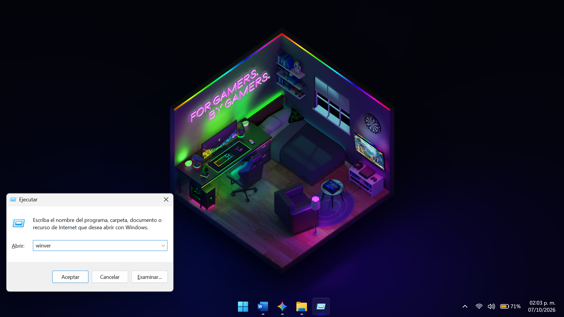
Figura A.2. Descarga del SDK y revisión de archivos y carpetas del entorno. (2026-10-07, 14:03:32).

EVIDENCIAS DEL PROCESO DE INSTALACIÓN Y CONFIGURACIÓN
Figura A.3. Descarga del SDK y revisión de archivos y carpetas del entorno. (2026-10-07, 14:03:43).
Figura A.4. Descarga del SDK y revisión de archivos y carpetas del entorno. (2026-10-07, 14:05:56).

EVIDENCIAS DEL PROCESO DE INSTALACIÓN Y CONFIGURACIÓN
Figura A.5. Descarga del SDK y revisión de archivos y carpetas del entorno. (2026-10-07, 14:17:12).
Figura A.6. Descarga del SDK y revisión de archivos y carpetas del entorno. (2026-10-07, 14:24:46).

EVIDENCIAS DEL PROCESO DE INSTALACIÓN Y CONFIGURACIÓN
Figura A.7. Descarga del SDK y revisión de archivos y carpetas del entorno. (2026-10-07, 14:27:46).
Figura A.8. Descarga del SDK y revisión de archivos y carpetas del entorno. (2026-10-07, 14:28:11).

EVIDENCIAS DEL PROCESO DE INSTALACIÓN Y CONFIGURACIÓN
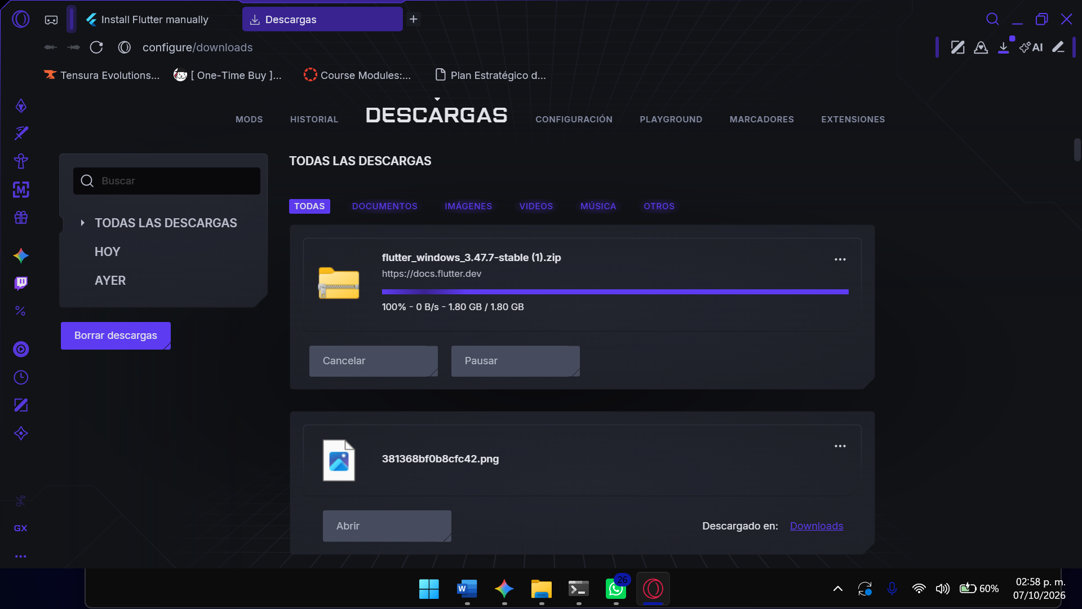
Figura A.9. Descarga del SDK y revisión de archivos y carpetas del entorno. (2026-10-07, 14:59:04).
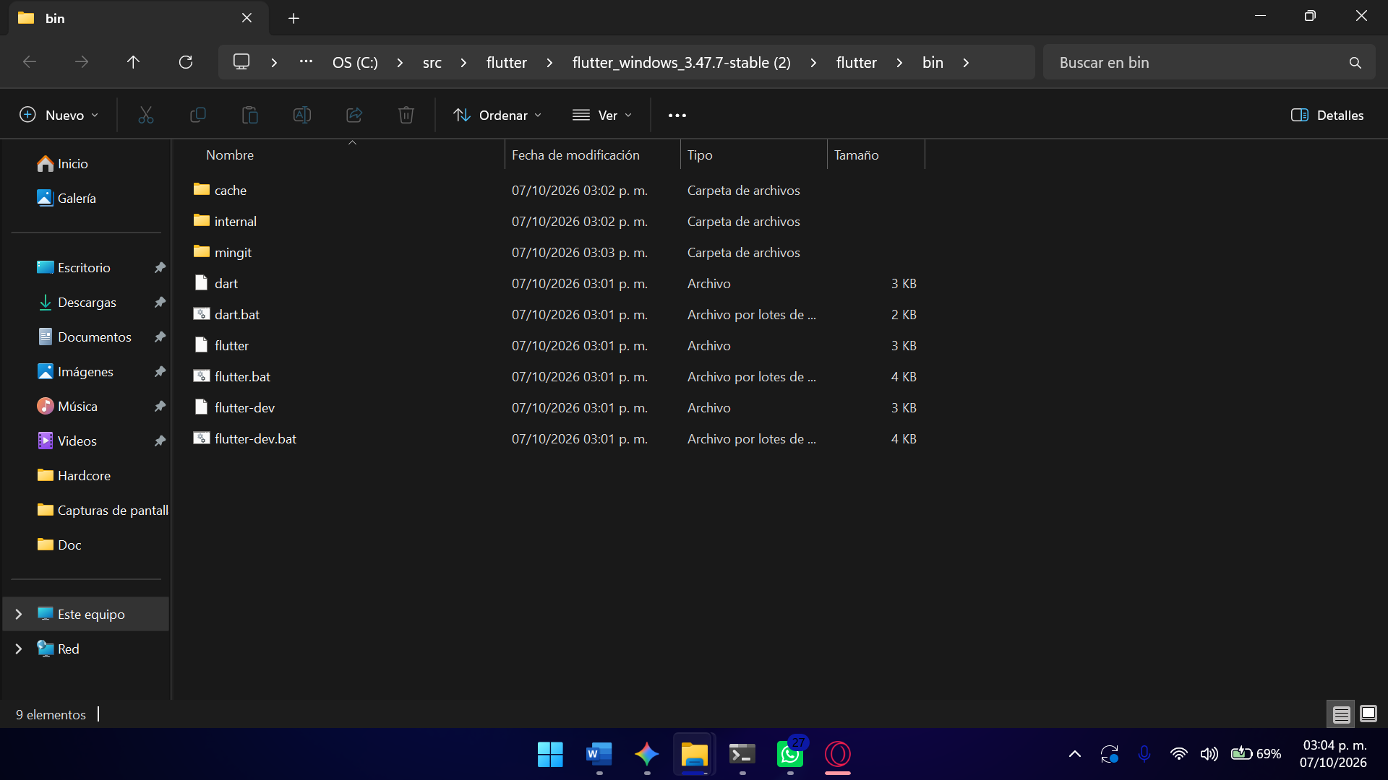
Figura A.10. Revisión del proyecto y edición de archivos desde Visual Studio Code. (2026-10-07, 15:04:14).

EVIDENCIAS DEL PROCESO DE INSTALACIÓN Y CONFIGURACIÓN
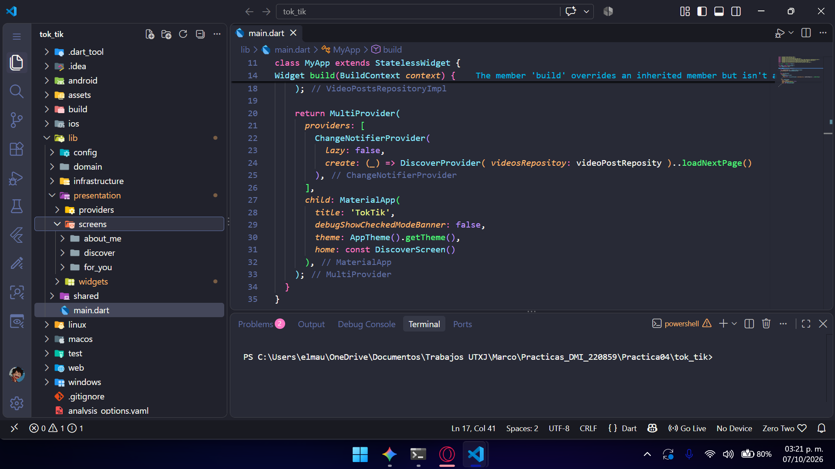
Figura A.11. Revisión del proyecto y edición de archivos desde Visual Studio Code. (2026-10-07, 15:21:21).
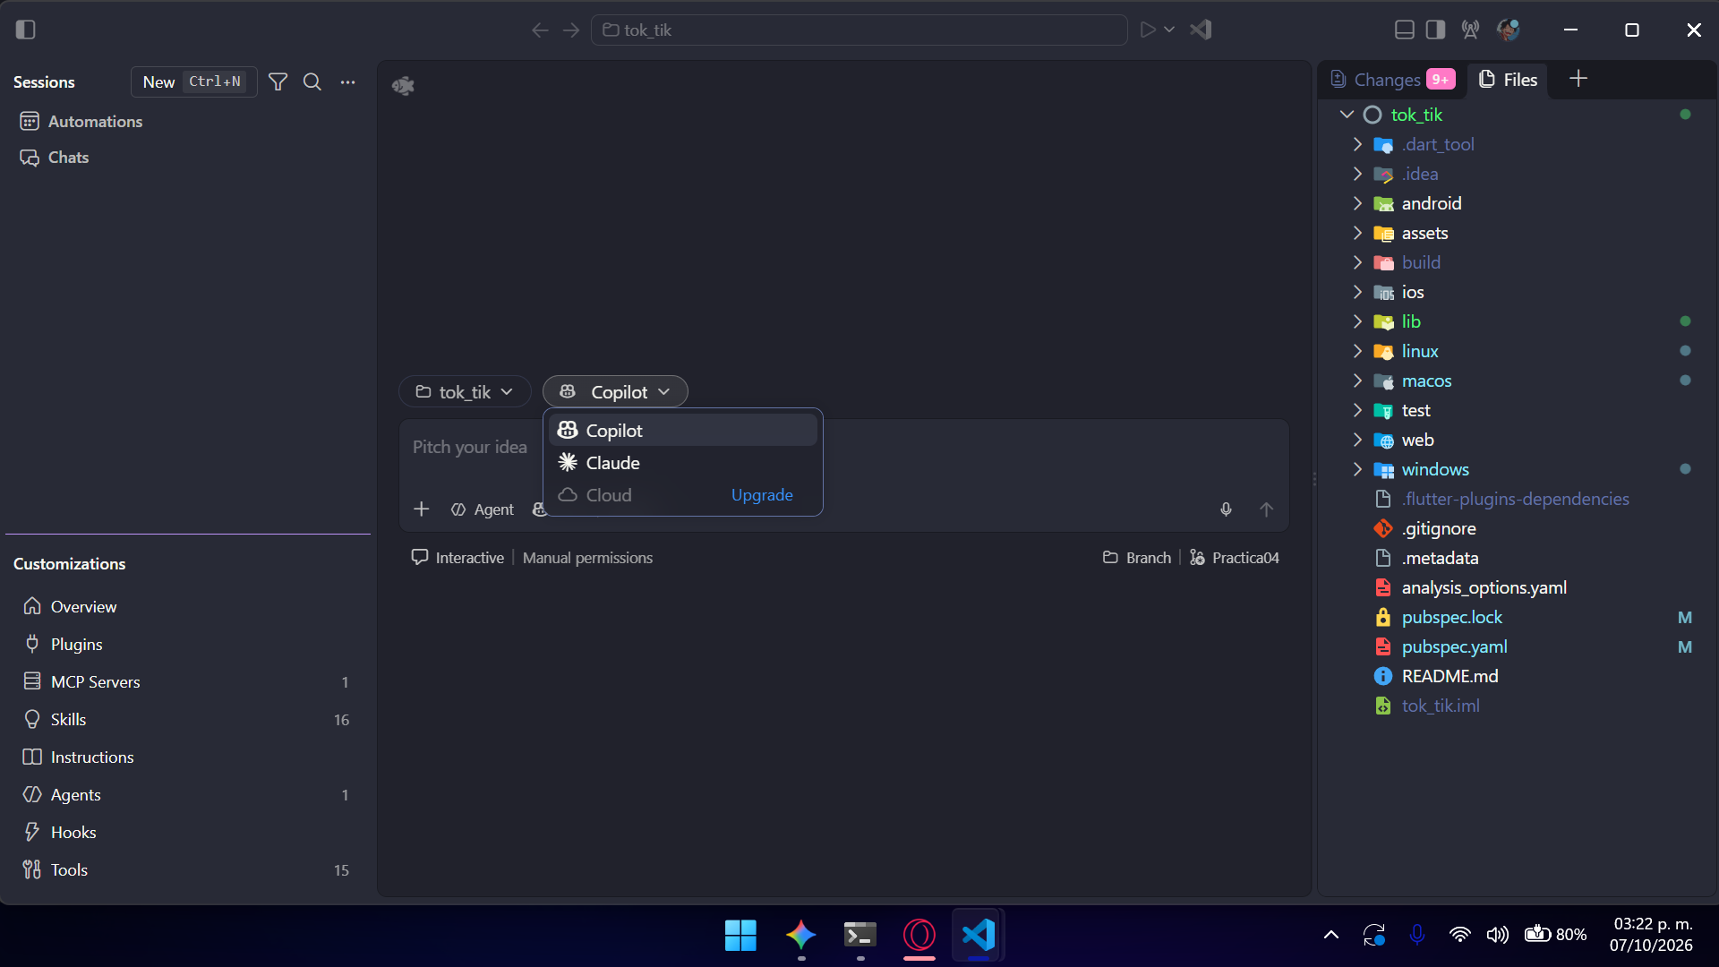
Figura A.12. Revisión del proyecto y edición de archivos desde Visual Studio Code. (2026-10-07, 15:22:48).

EVIDENCIAS DEL PROCESO DE INSTALACIÓN Y CONFIGURACIÓN
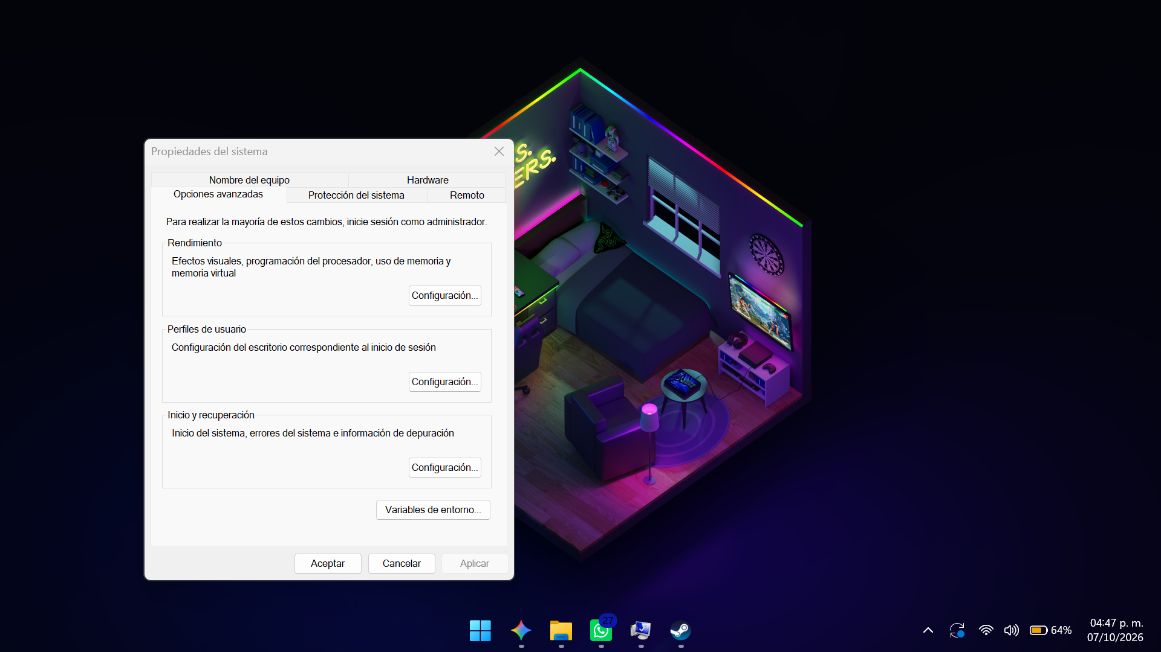
Figura A.13. Configuración del sistema y ventanas de instalación o ajustes. (2026-10-07, 16:47:04).
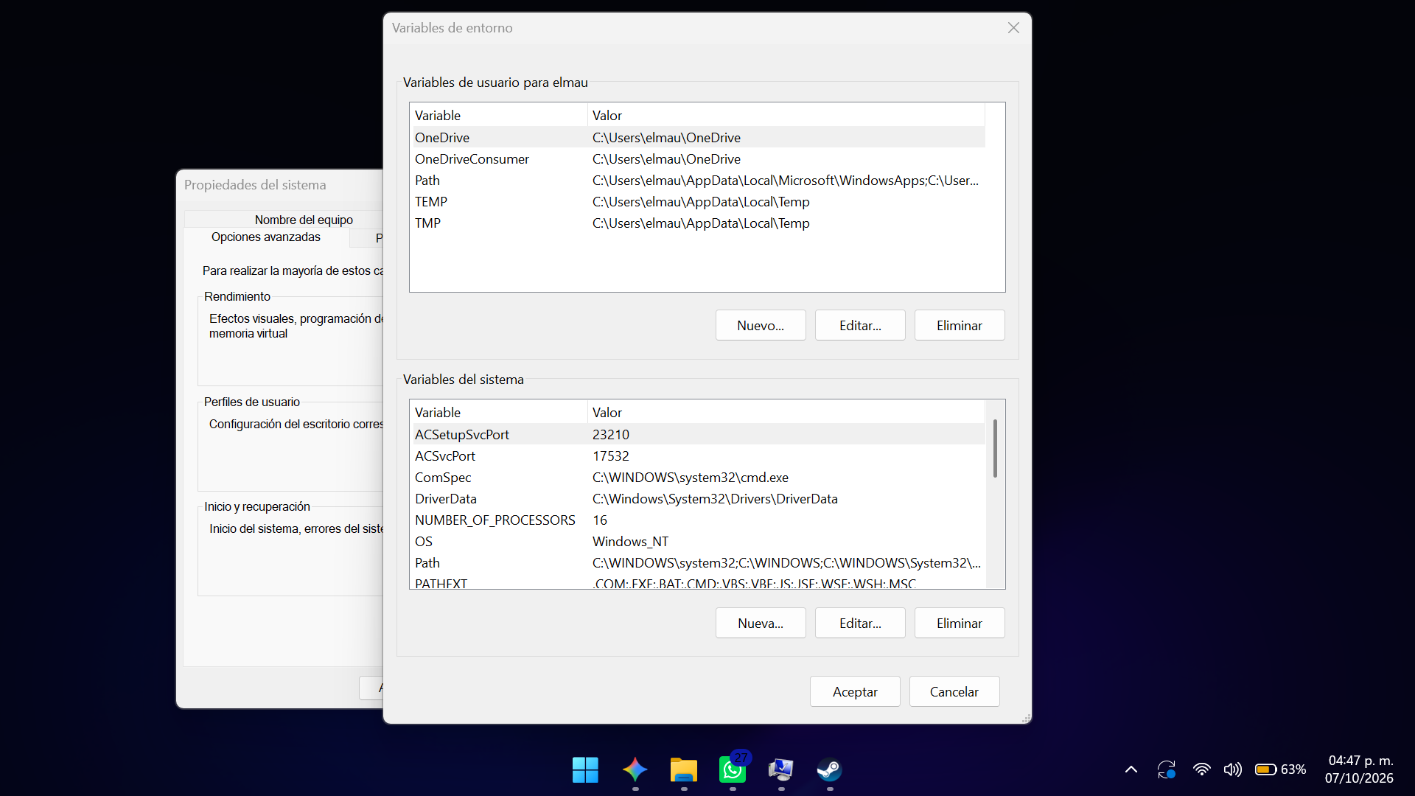
Figura A.14. Configuración del sistema y ventanas de instalación o ajustes. (2026-10-07, 16:47:15).

EVIDENCIAS DEL PROCESO DE INSTALACIÓN Y CONFIGURACIÓN
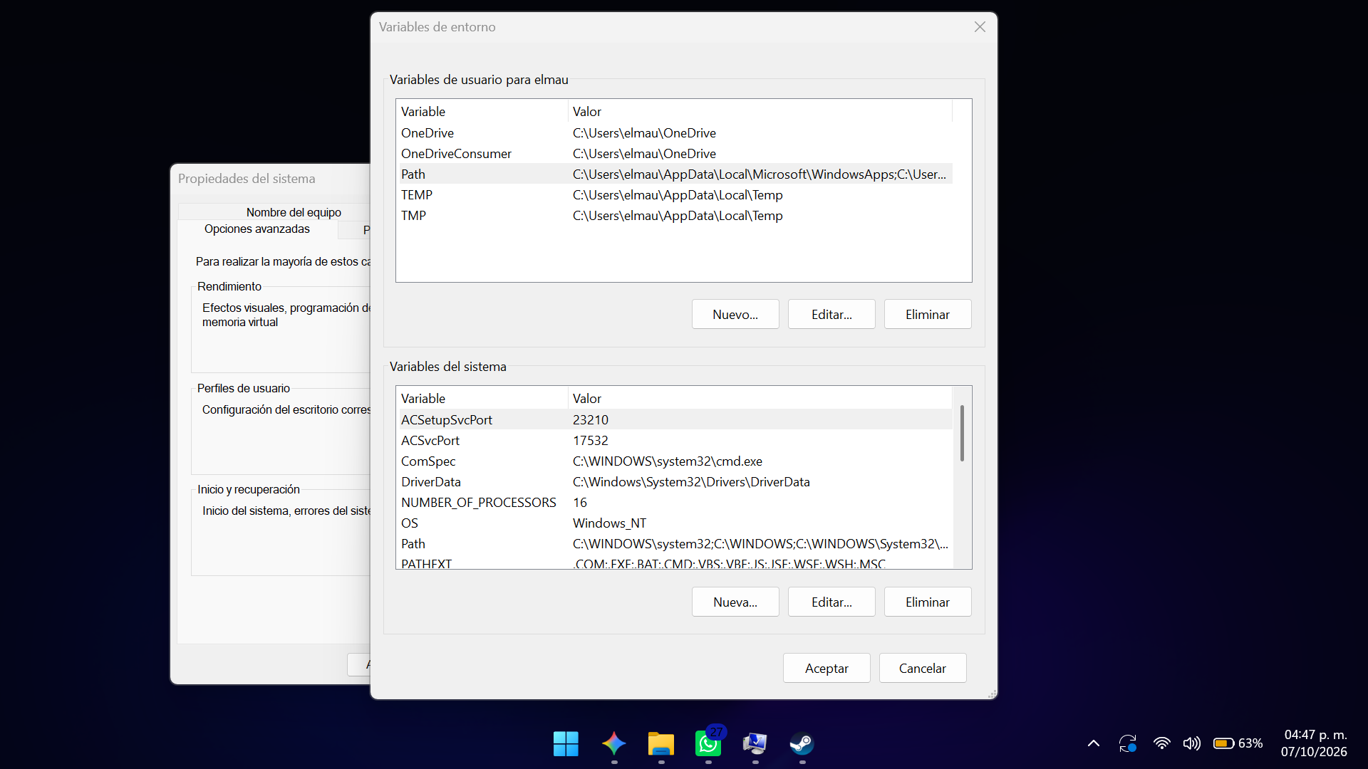
Figura A.15. Configuración del sistema y ventanas de instalación o ajustes. (2026-10-07, 16:47:29).
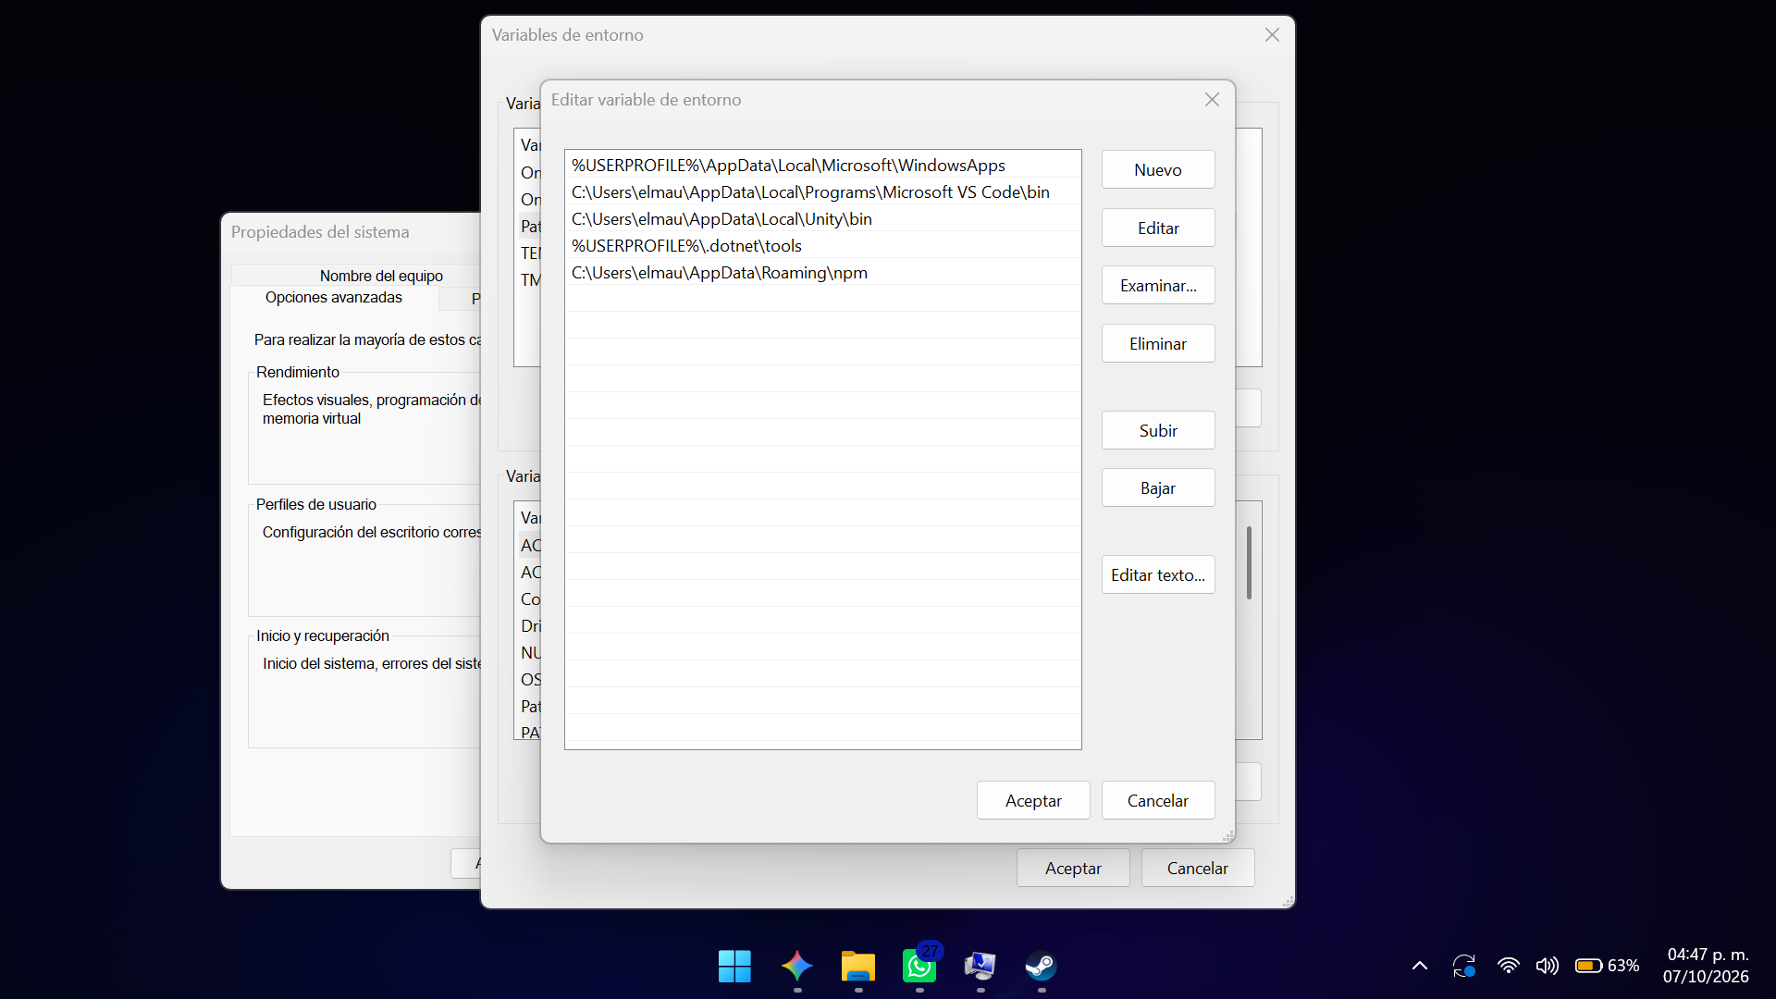
Figura A.16. Configuración del sistema y ventanas de instalación o ajustes. (2026-10-07, 16:47:40).

EVIDENCIAS DEL PROCESO DE INSTALACIÓN Y CONFIGURACIÓN
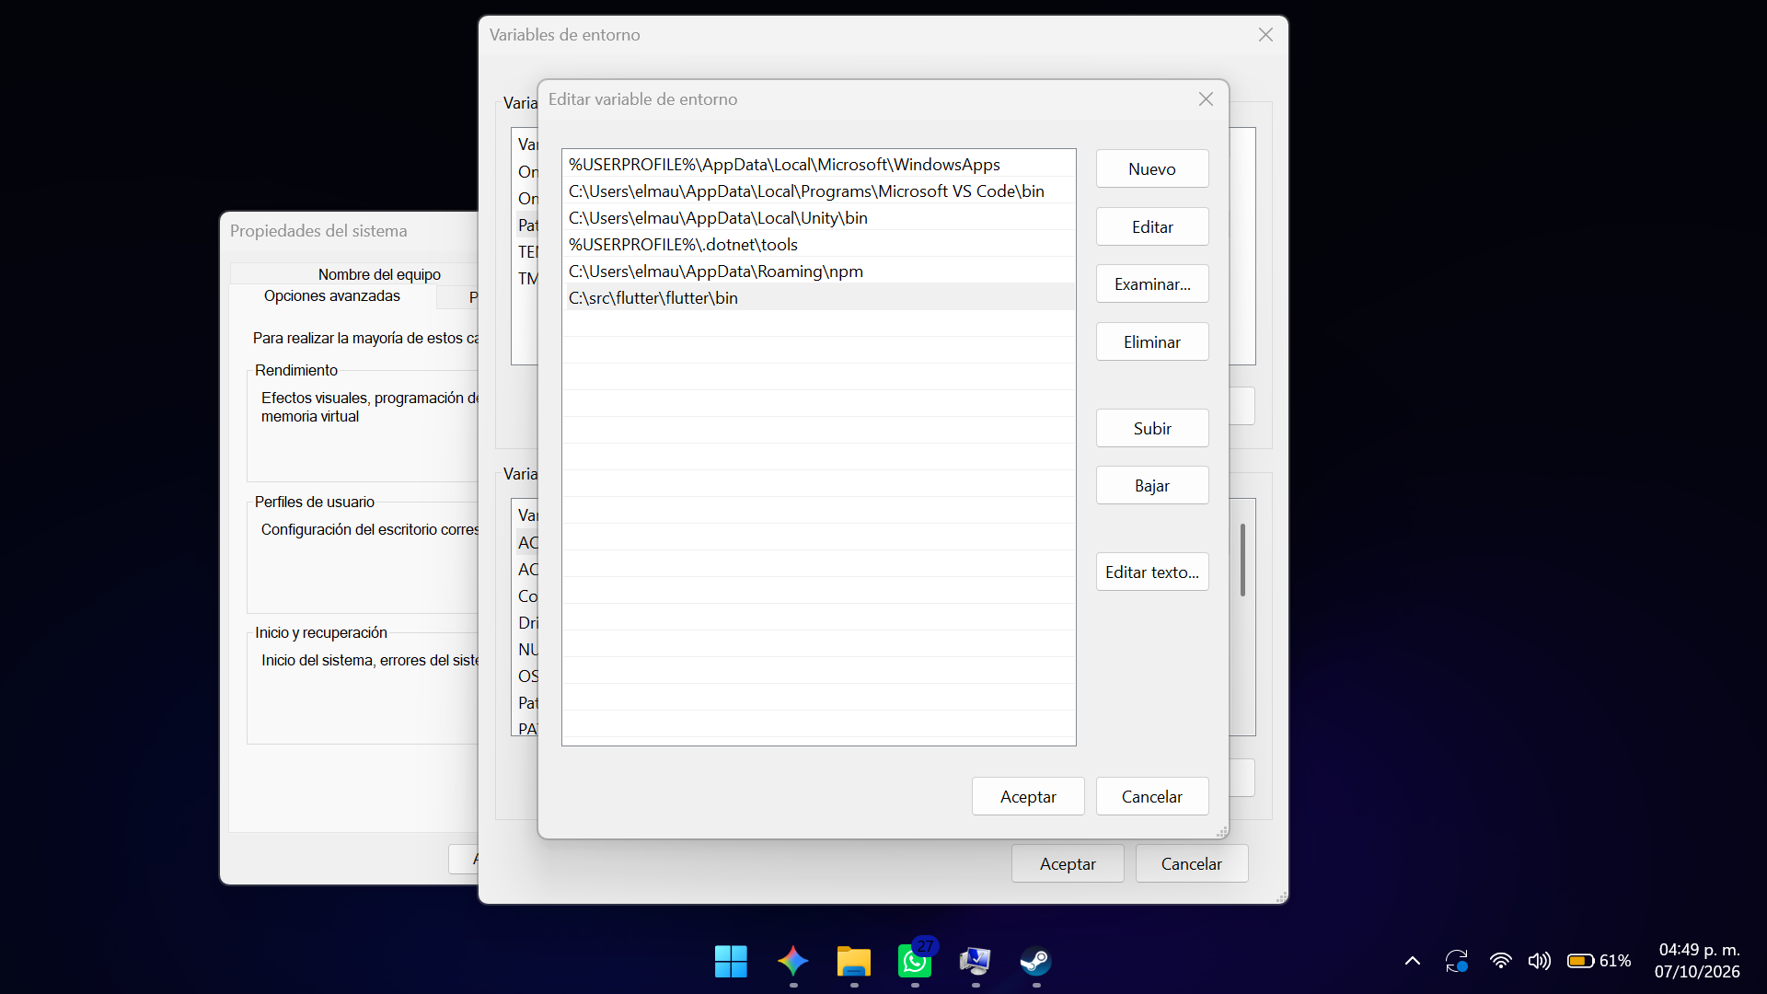
Figura A.17. Configuración del sistema y ventanas de instalación o ajustes. (2026-10-07, 16:49:15).
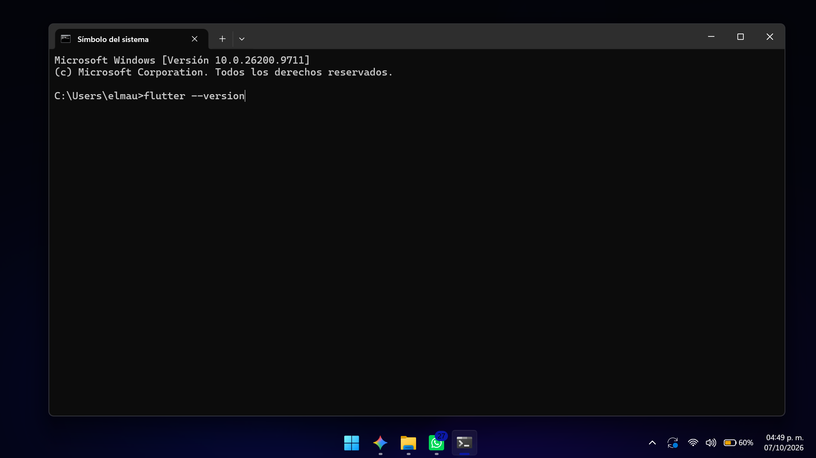
Figura A.18. Configuración del sistema y ventanas de instalación o ajustes. (2026-10-07, 16:50:00).

EVIDENCIAS DEL PROCESO DE INSTALACIÓN Y CONFIGURACIÓN
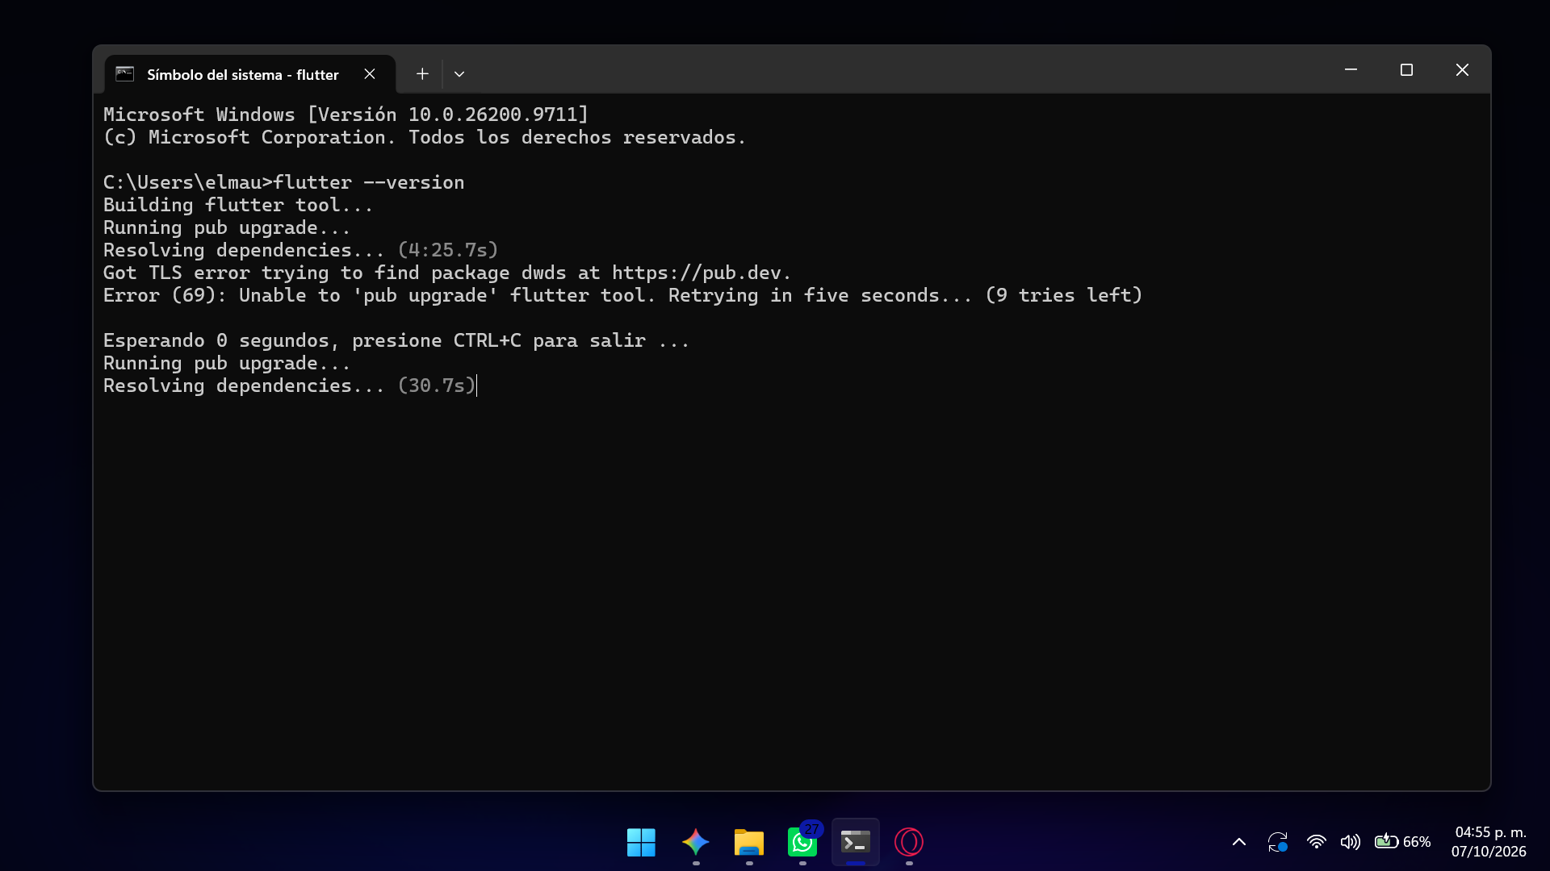
Figura A.19. Configuración del sistema y ventanas de instalación o ajustes. (2026-10-07, 16:55:20).
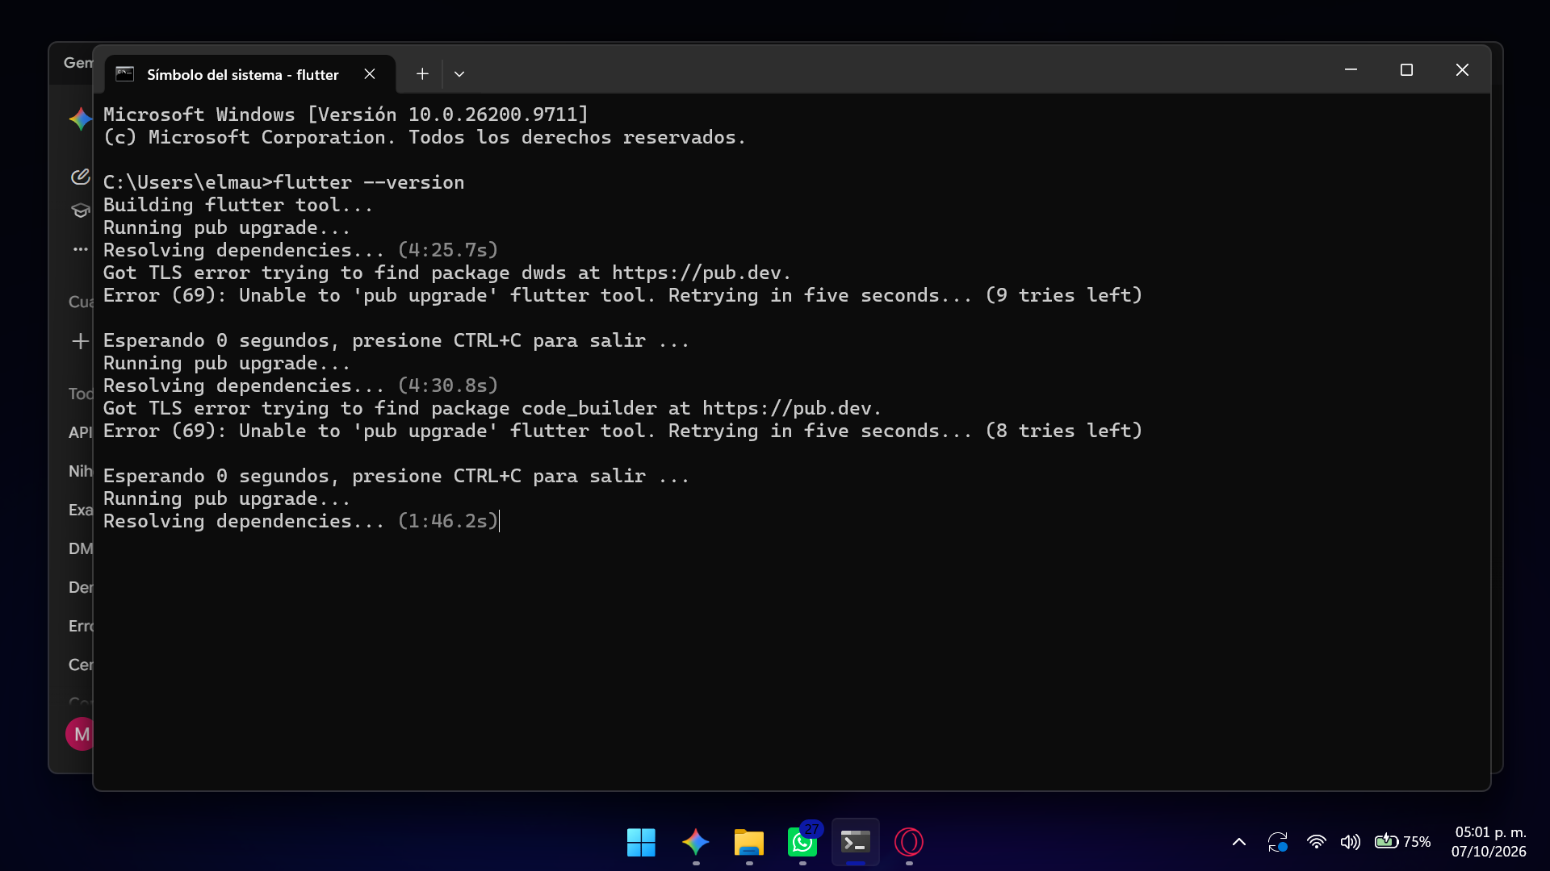
Figura A.20. Ejecución de comandos en terminal y revisión de resultados del entorno. (2026-10-07, 17:01:19).

EVIDENCIAS DEL PROCESO DE INSTALACIÓN Y CONFIGURACIÓN
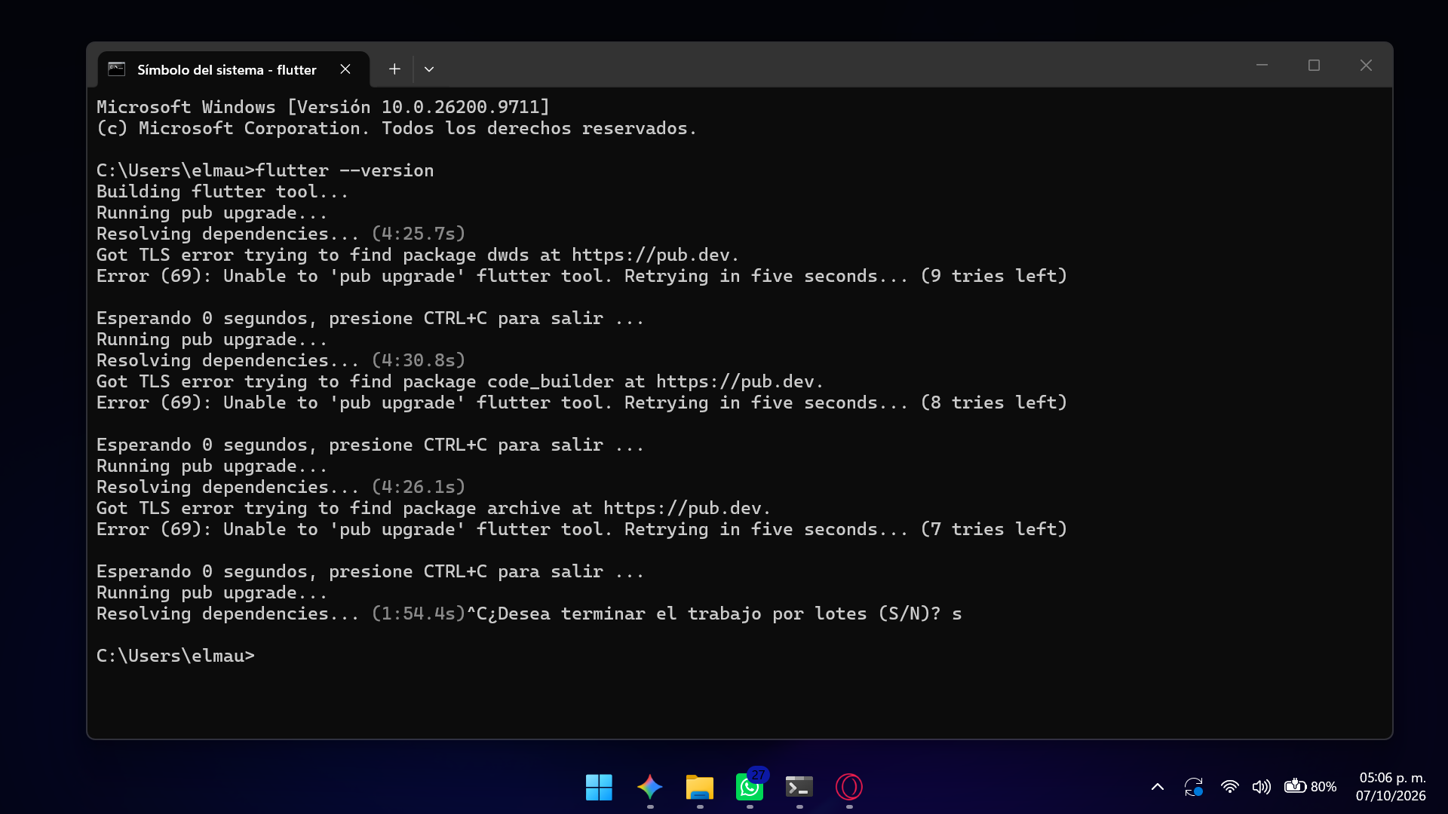
Figura A.21. Ejecución de comandos en terminal y revisión de resultados del entorno. (2026-10-07, 17:06:26).
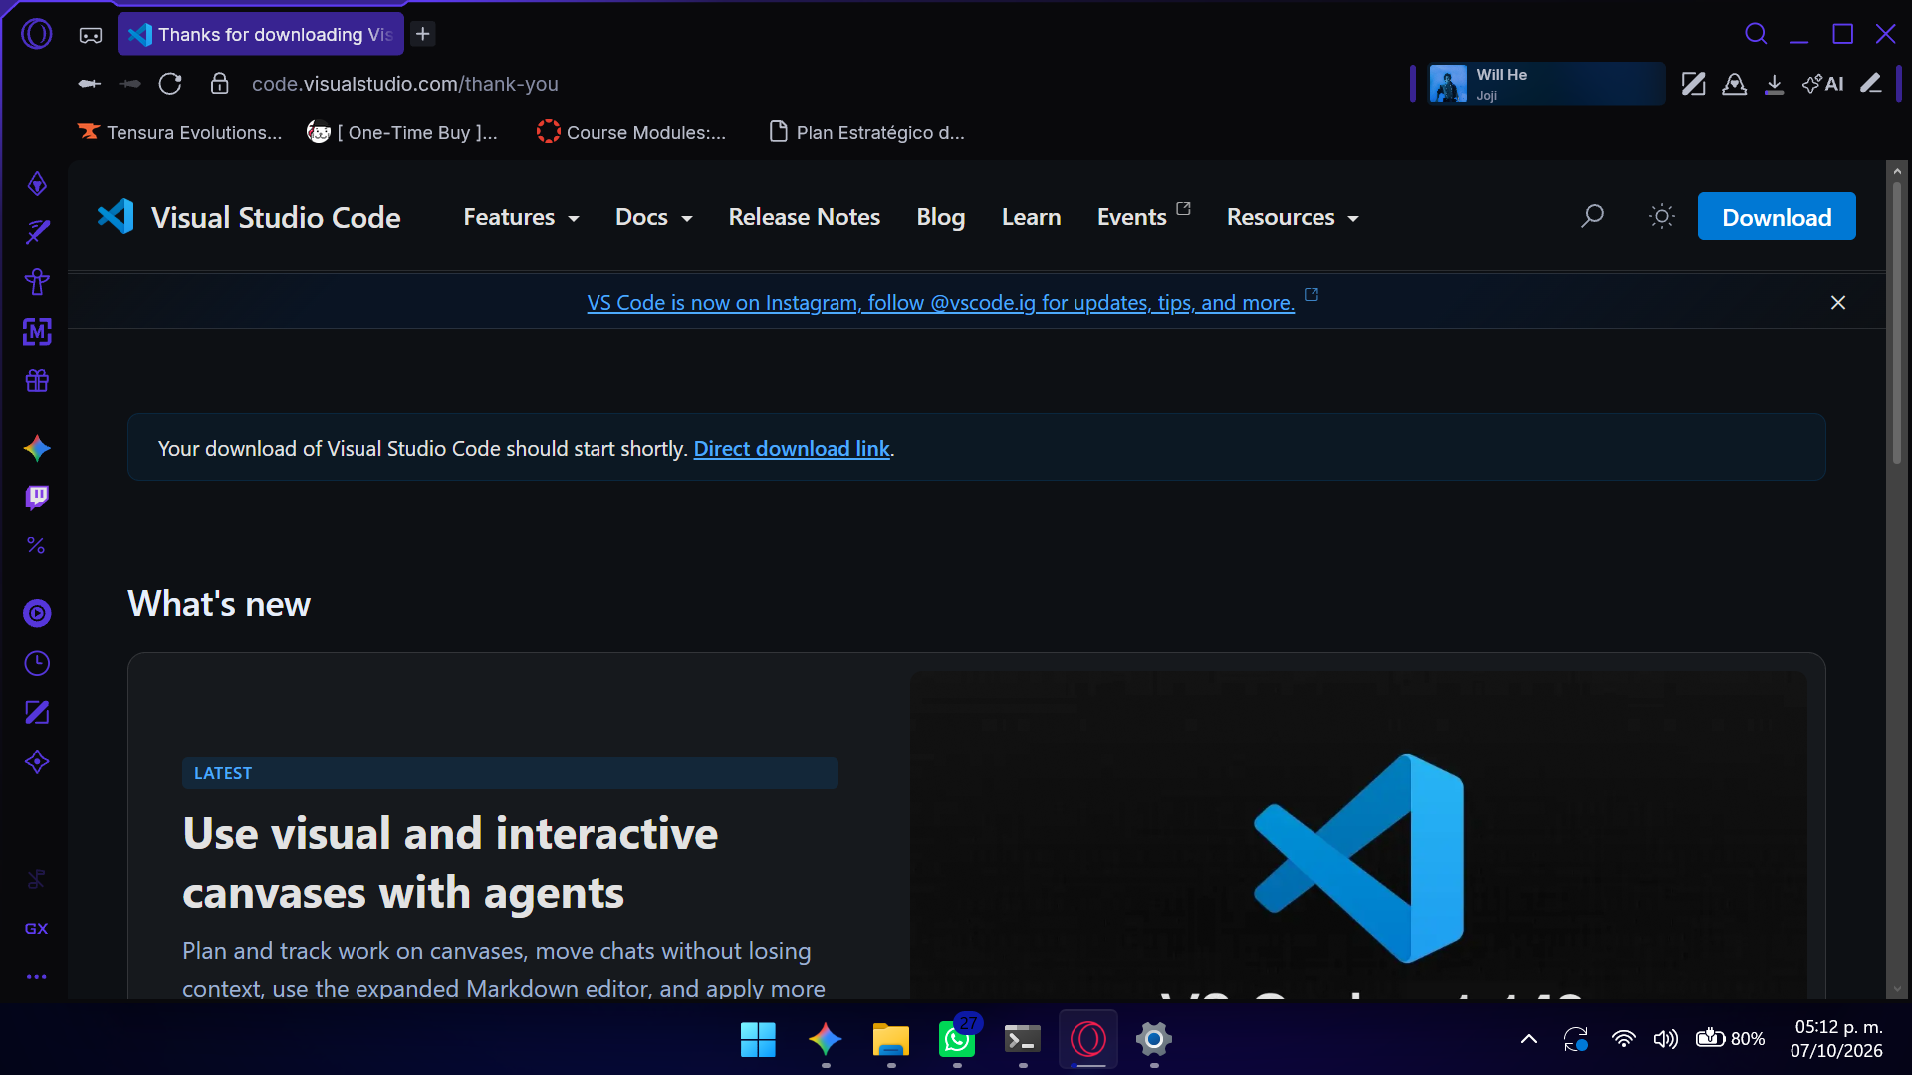
Figura A.22. Ejecución de comandos en terminal y revisión de resultados del entorno. (2026-10-07, 17:12:55).

EVIDENCIAS DEL PROCESO DE INSTALACIÓN Y CONFIGURACIÓN
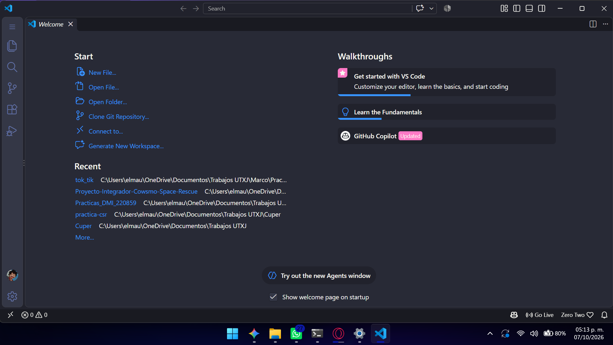
Figura A.23. Ejecución de comandos en terminal y revisión de resultados del entorno. (2026-10-07, 17:13:30).
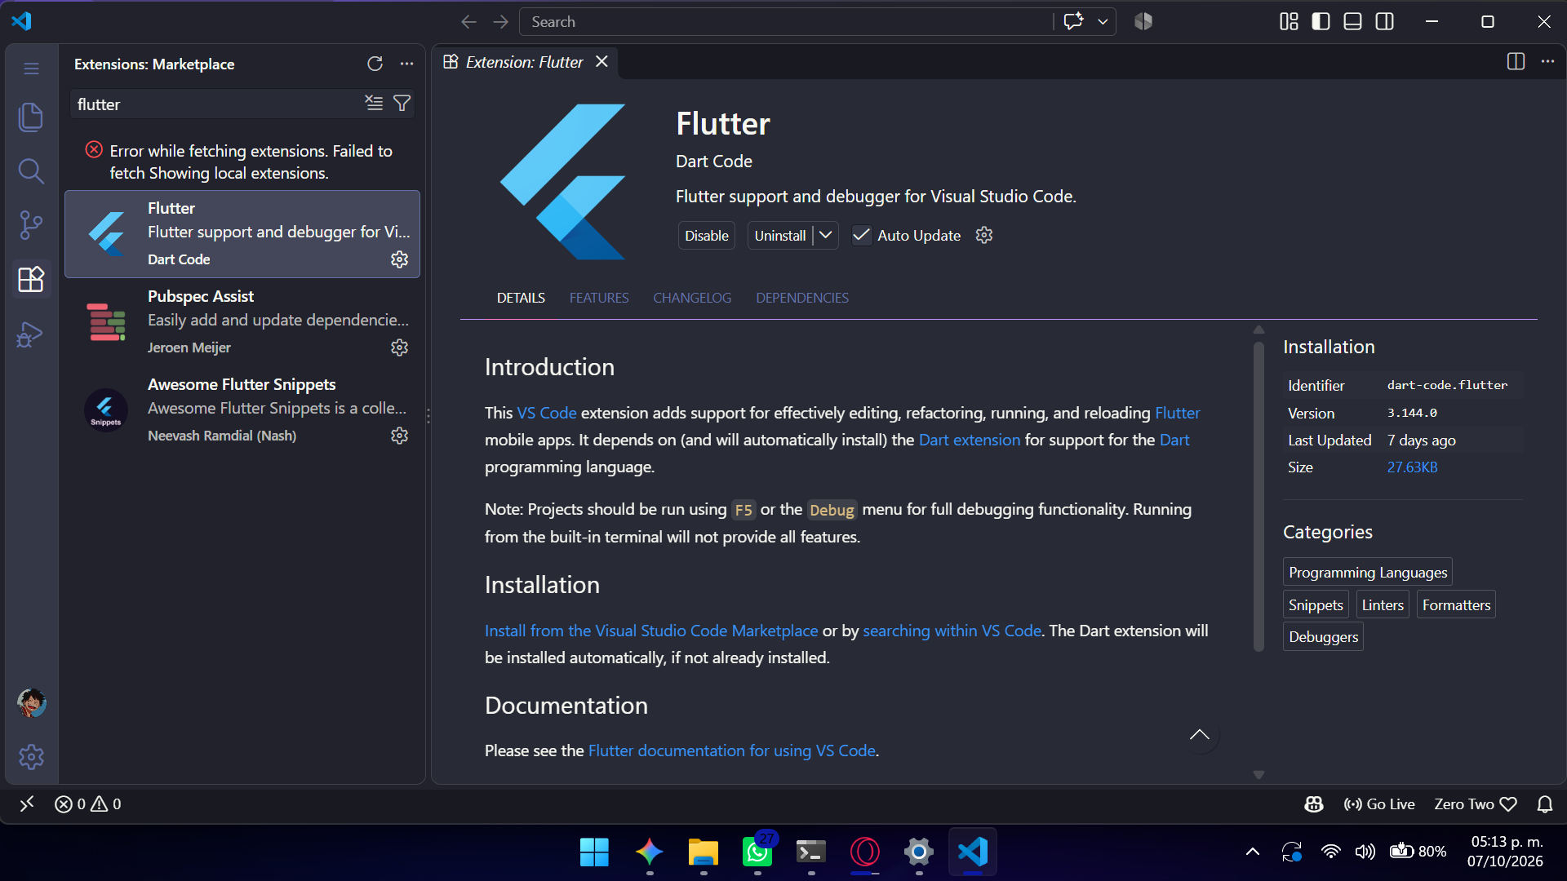
Figura A.24. Ejecución de comandos en terminal y revisión de resultados del entorno. (2026-10-07, 17:13:59).

EVIDENCIAS DEL PROCESO DE INSTALACIÓN Y CONFIGURACIÓN
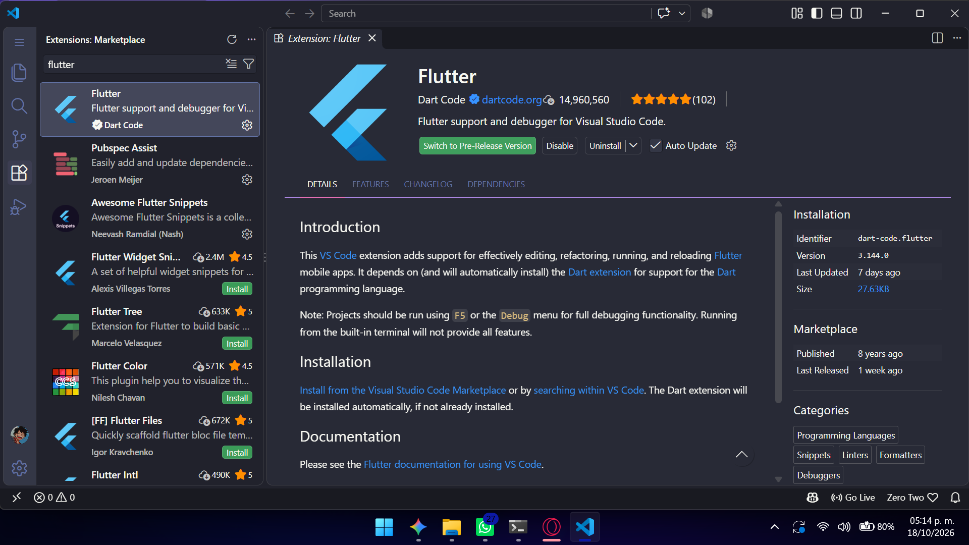
Figura A.25. Configuración de Visual Studio Code, extensiones y terminal. (2026-10-18, 17:14:46).
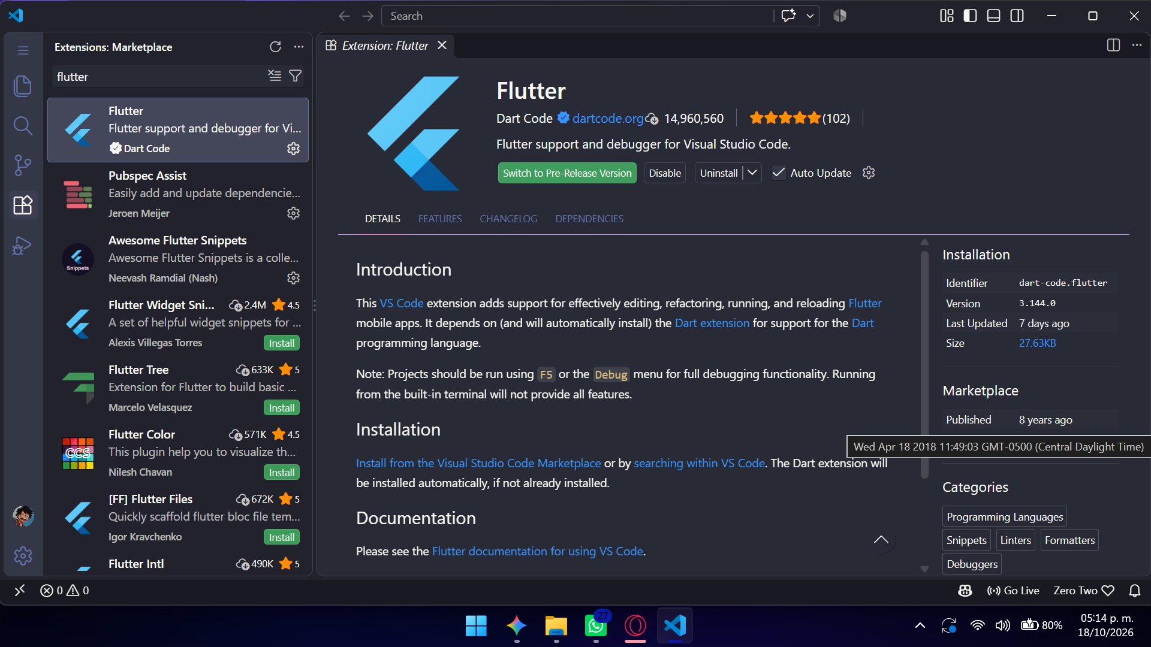
Figura A.26. Configuración de Visual Studio Code, extensiones y terminal. (2026-10-18, 17:15:00).

EVIDENCIAS DEL PROCESO DE INSTALACIÓN Y CONFIGURACIÓN
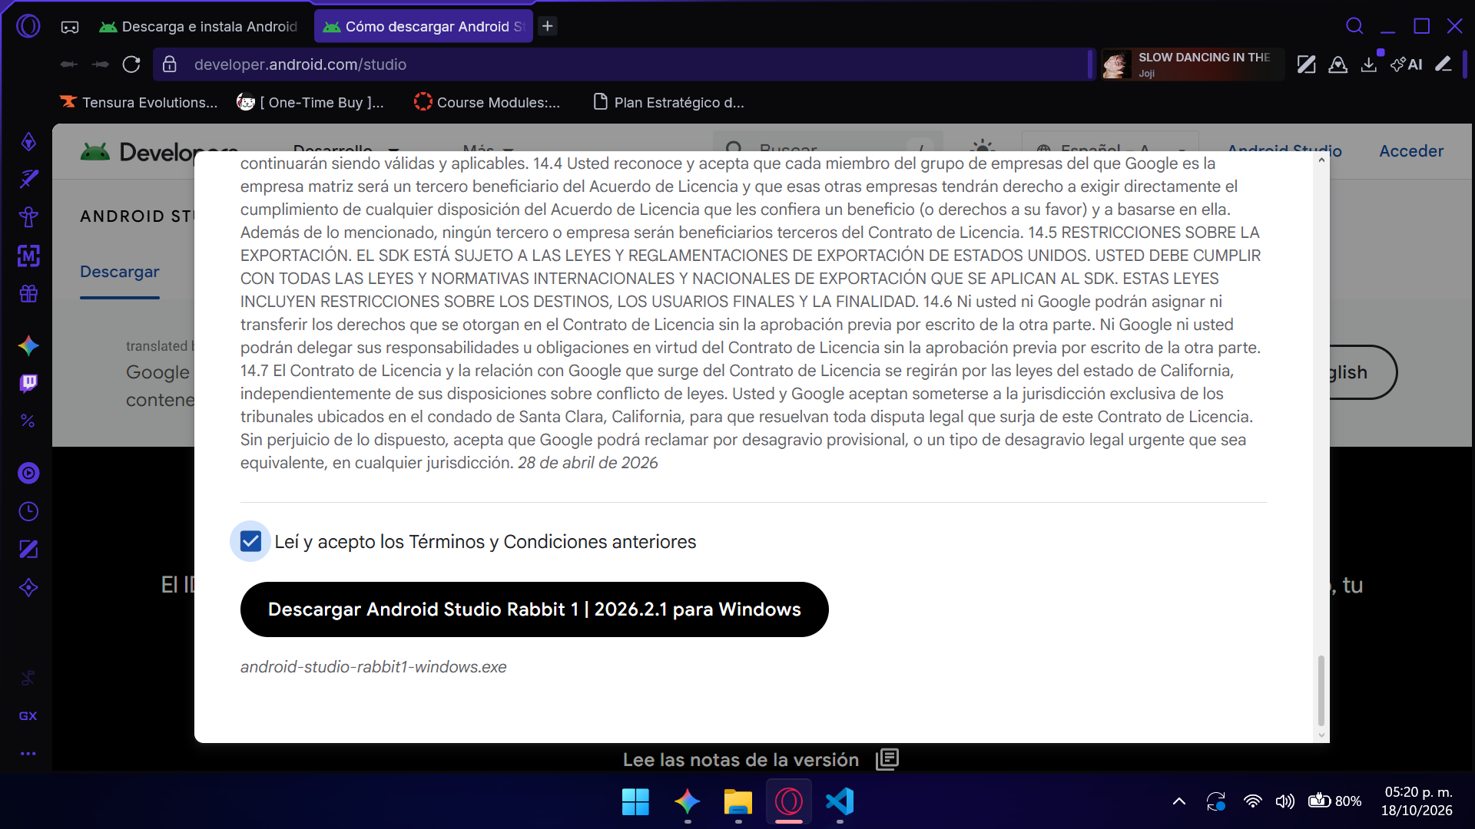
Figura A.27. Configuración de Visual Studio Code, extensiones y terminal. (2026-10-18, 17:20:58).
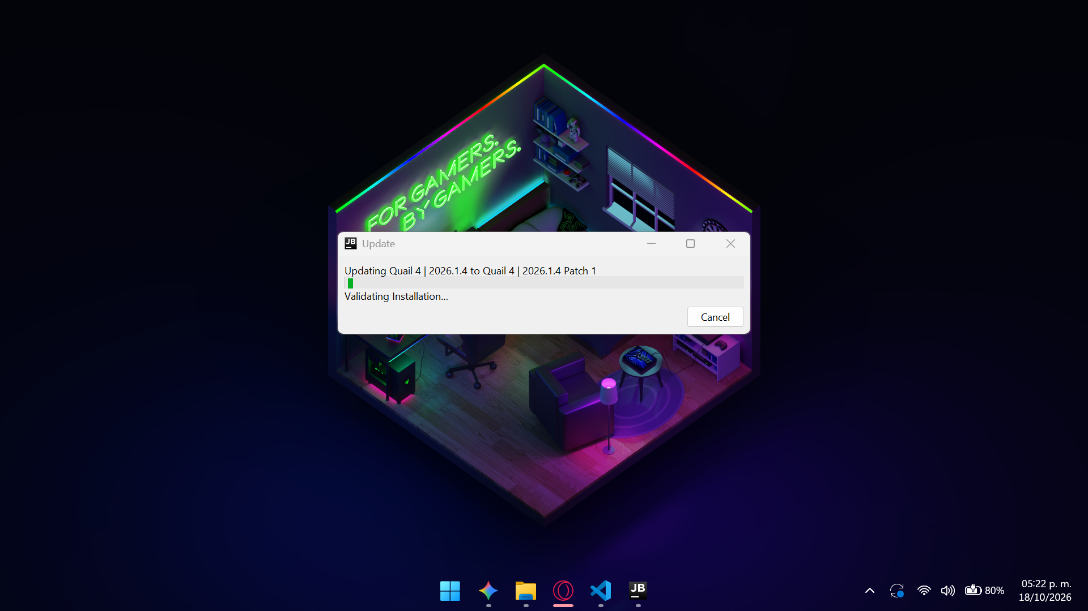
Figura A.28. Configuración de Visual Studio Code, extensiones y terminal. (2026-10-18, 17:22:45).

EVIDENCIAS DEL PROCESO DE INSTALACIÓN Y CONFIGURACIÓN
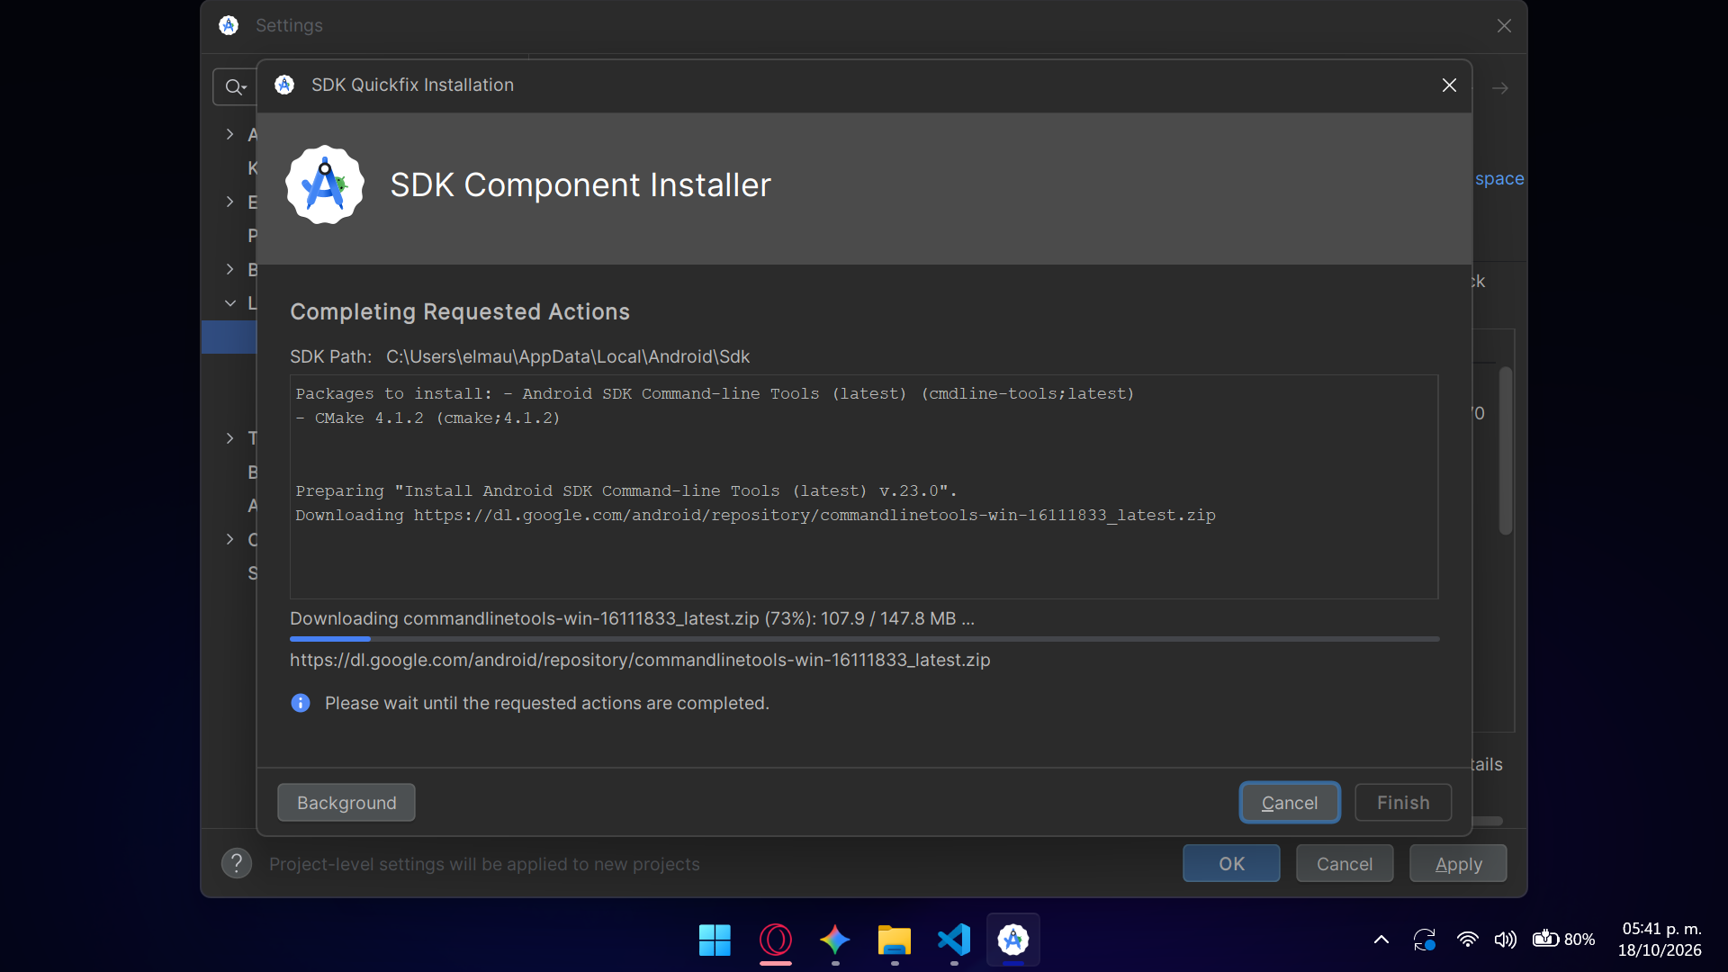
Figura A.29. Configuración de Visual Studio Code, extensiones y terminal. (2026-10-18, 17:41:25).
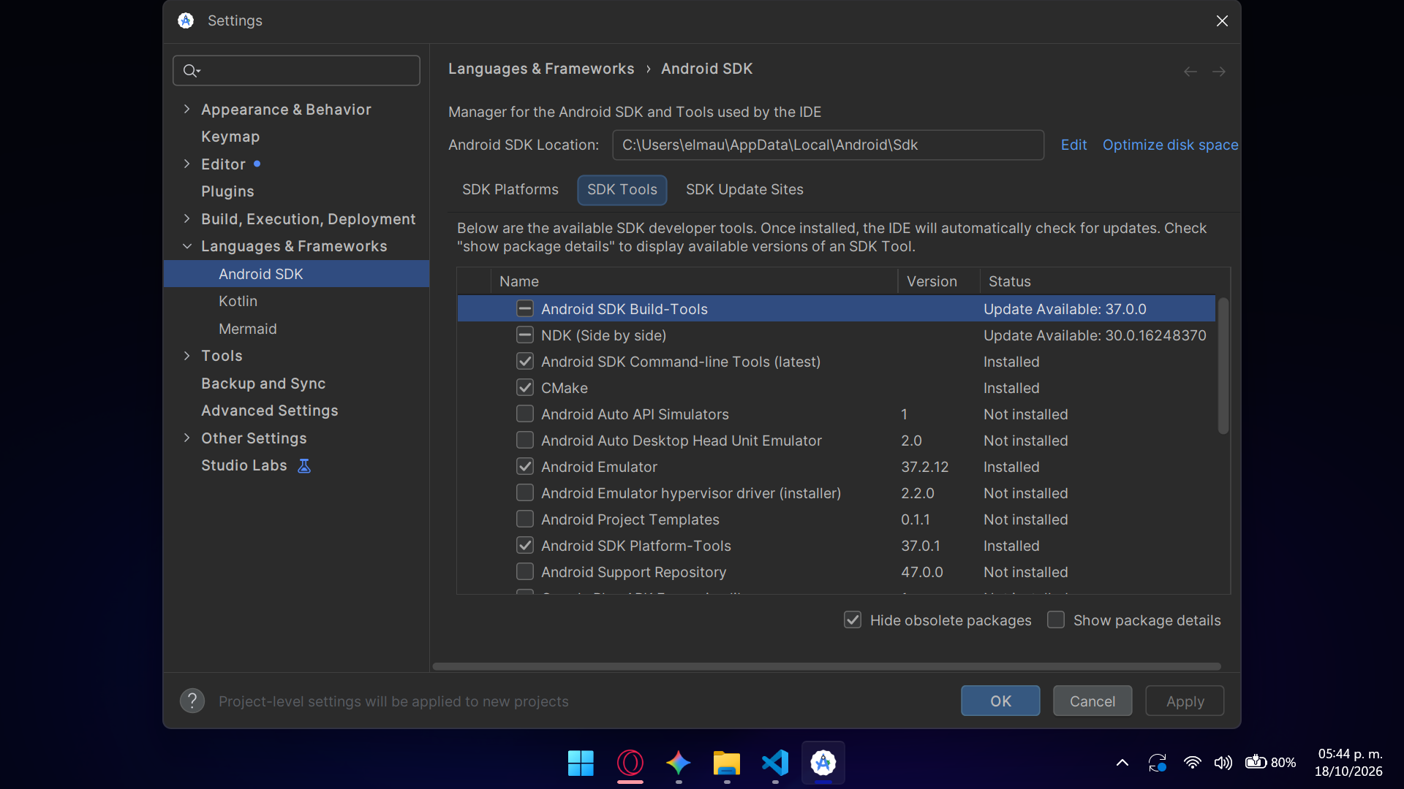
Figura A.30. Configuración de Visual Studio Code, extensiones y terminal. (2026-10-18, 17:45:00).

EVIDENCIAS DEL PROCESO DE INSTALACIÓN Y CONFIGURACIÓN
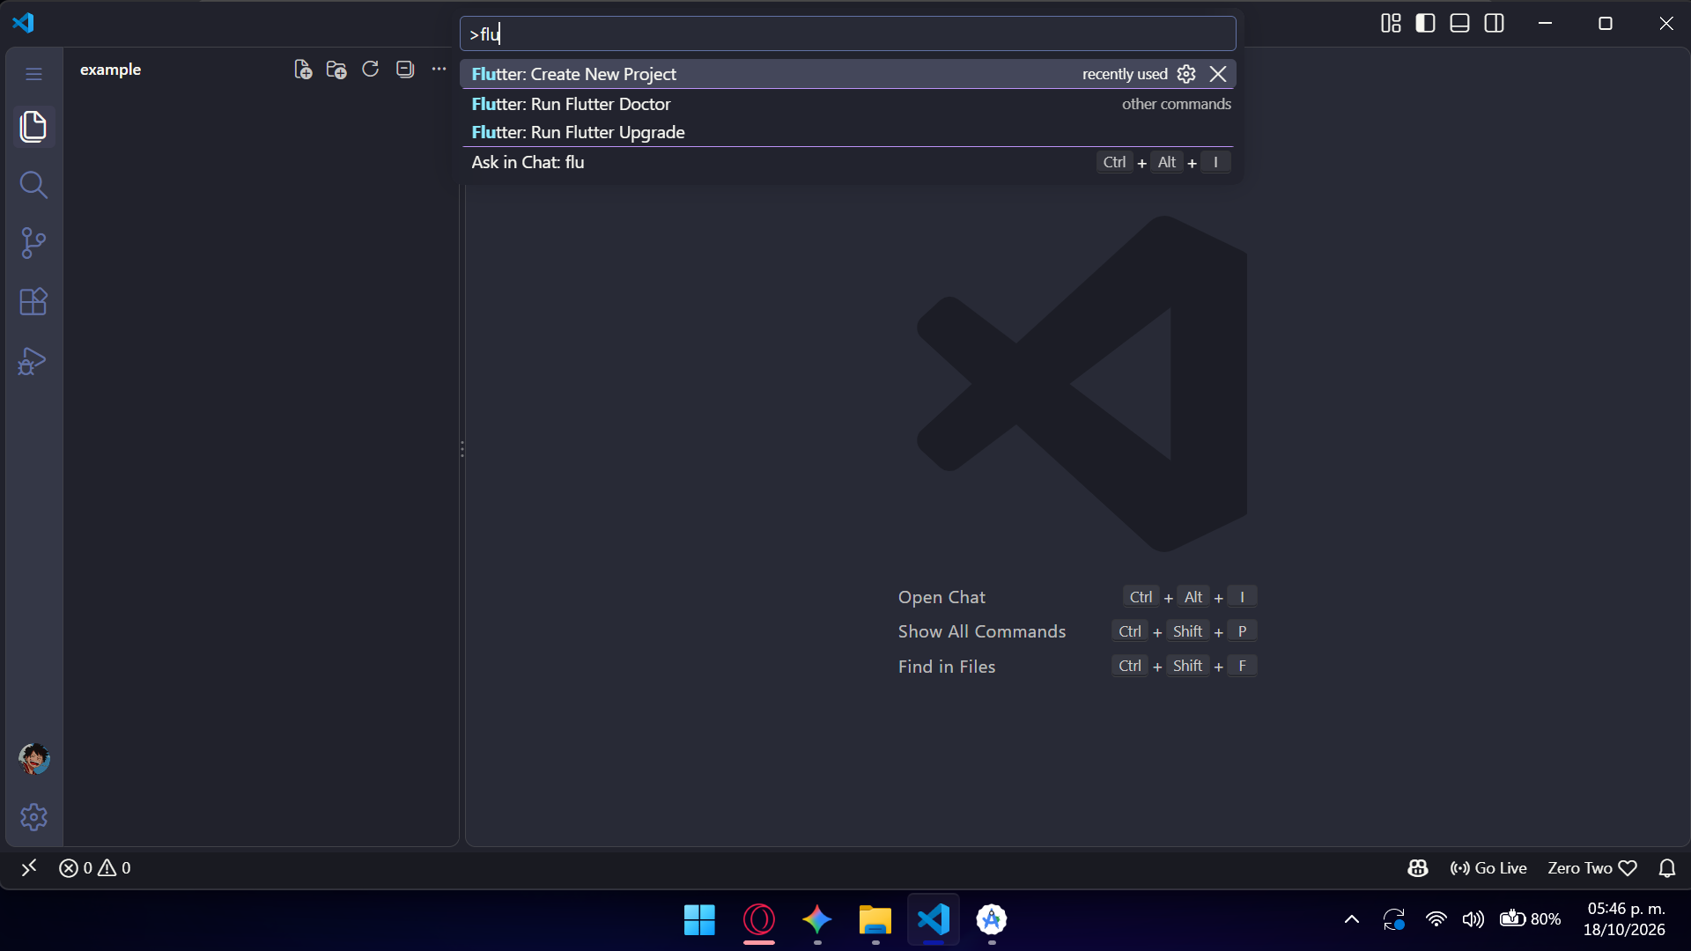
Figura A.31. Configuración de Visual Studio Code, extensiones y terminal. (2026-10-18, 17:46:57).
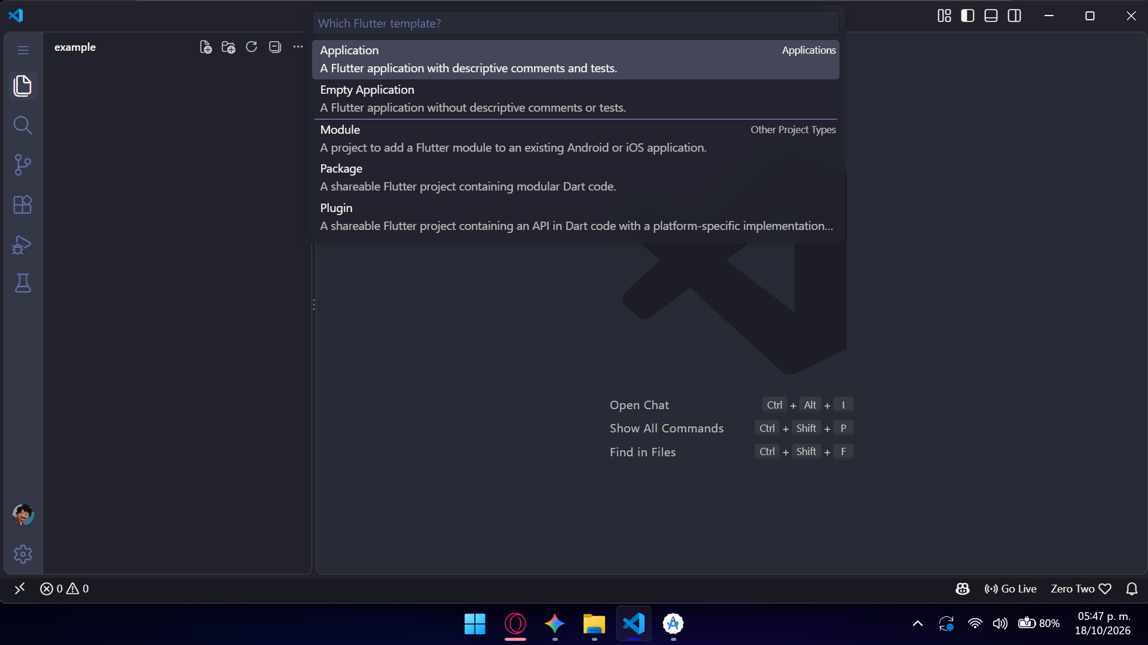
Figura A.32. Configuración de Visual Studio Code, extensiones y terminal. (2026-10-18, 17:47:14).

EVIDENCIAS DEL PROCESO DE INSTALACIÓN Y CONFIGURACIÓN
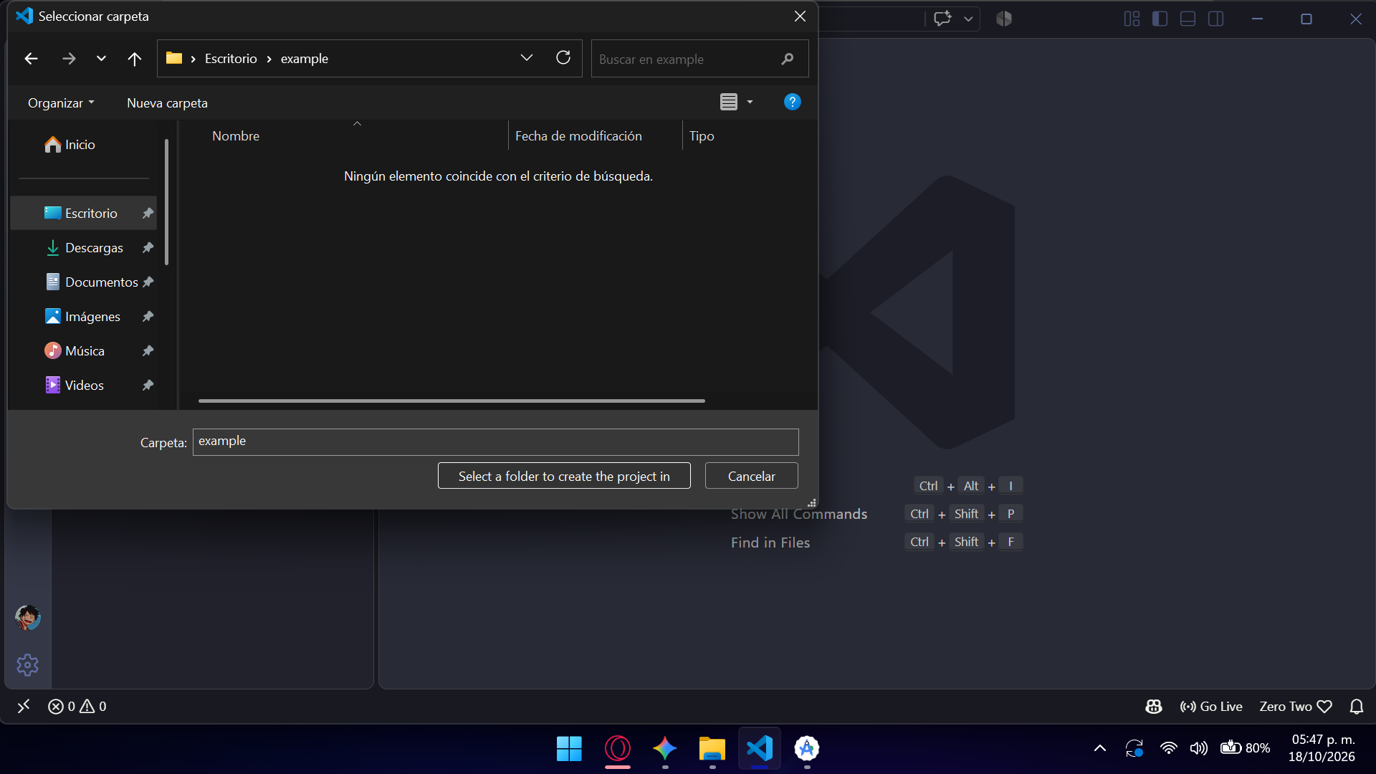
Figura A.33. Configuración de Visual Studio Code, extensiones y terminal. (2026-10-18, 17:47:23).
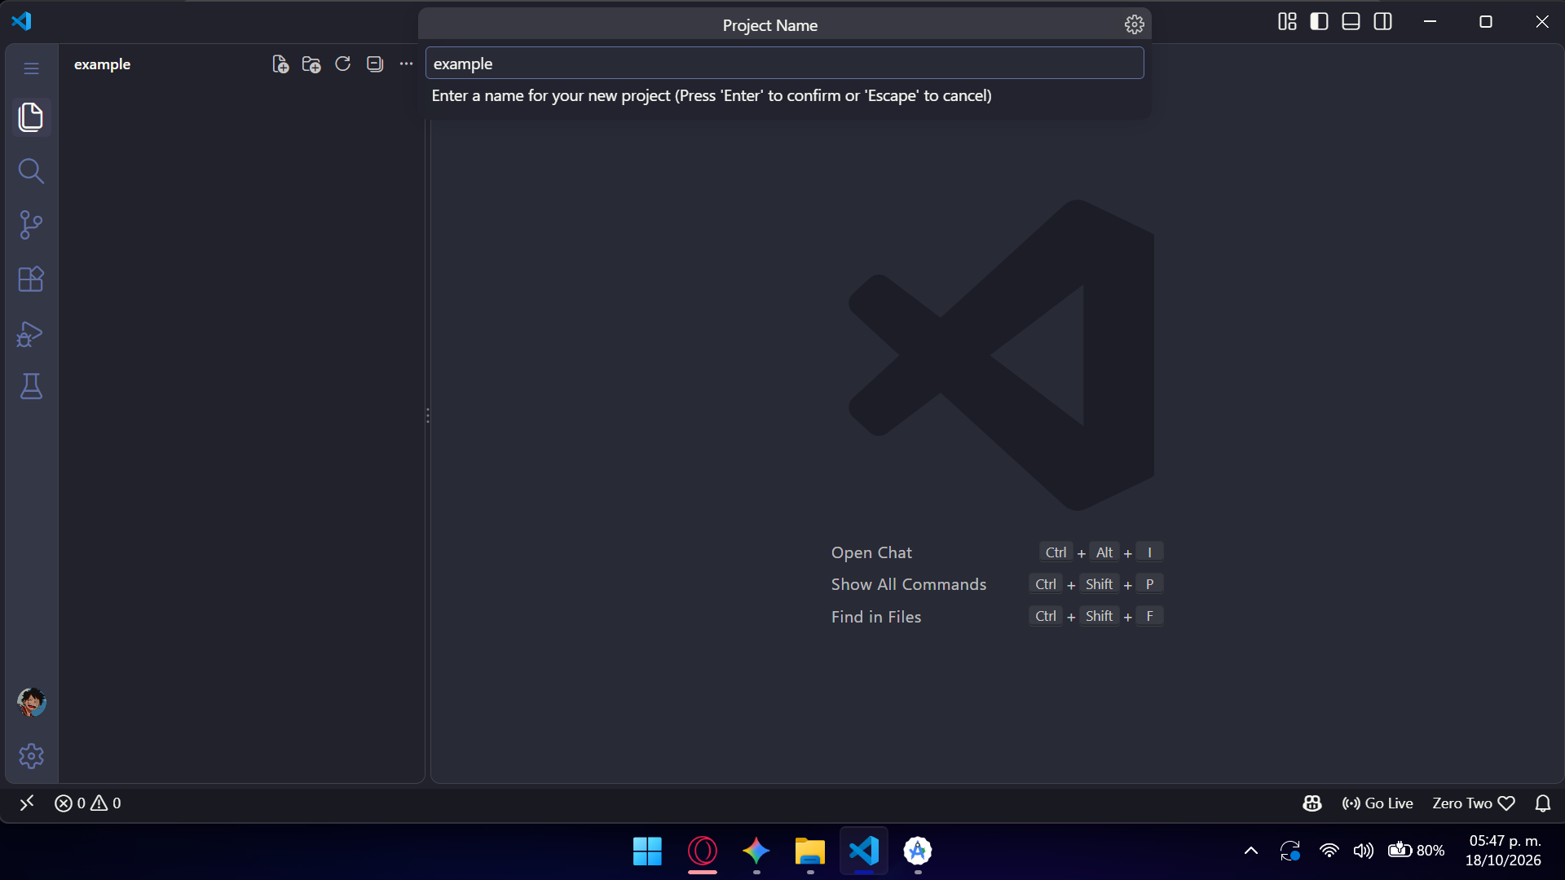
Figura A.34. Configuración de Visual Studio Code, extensiones y terminal. (2026-10-18, 17:47:33).

EVIDENCIAS DEL PROCESO DE INSTALACIÓN Y CONFIGURACIÓN
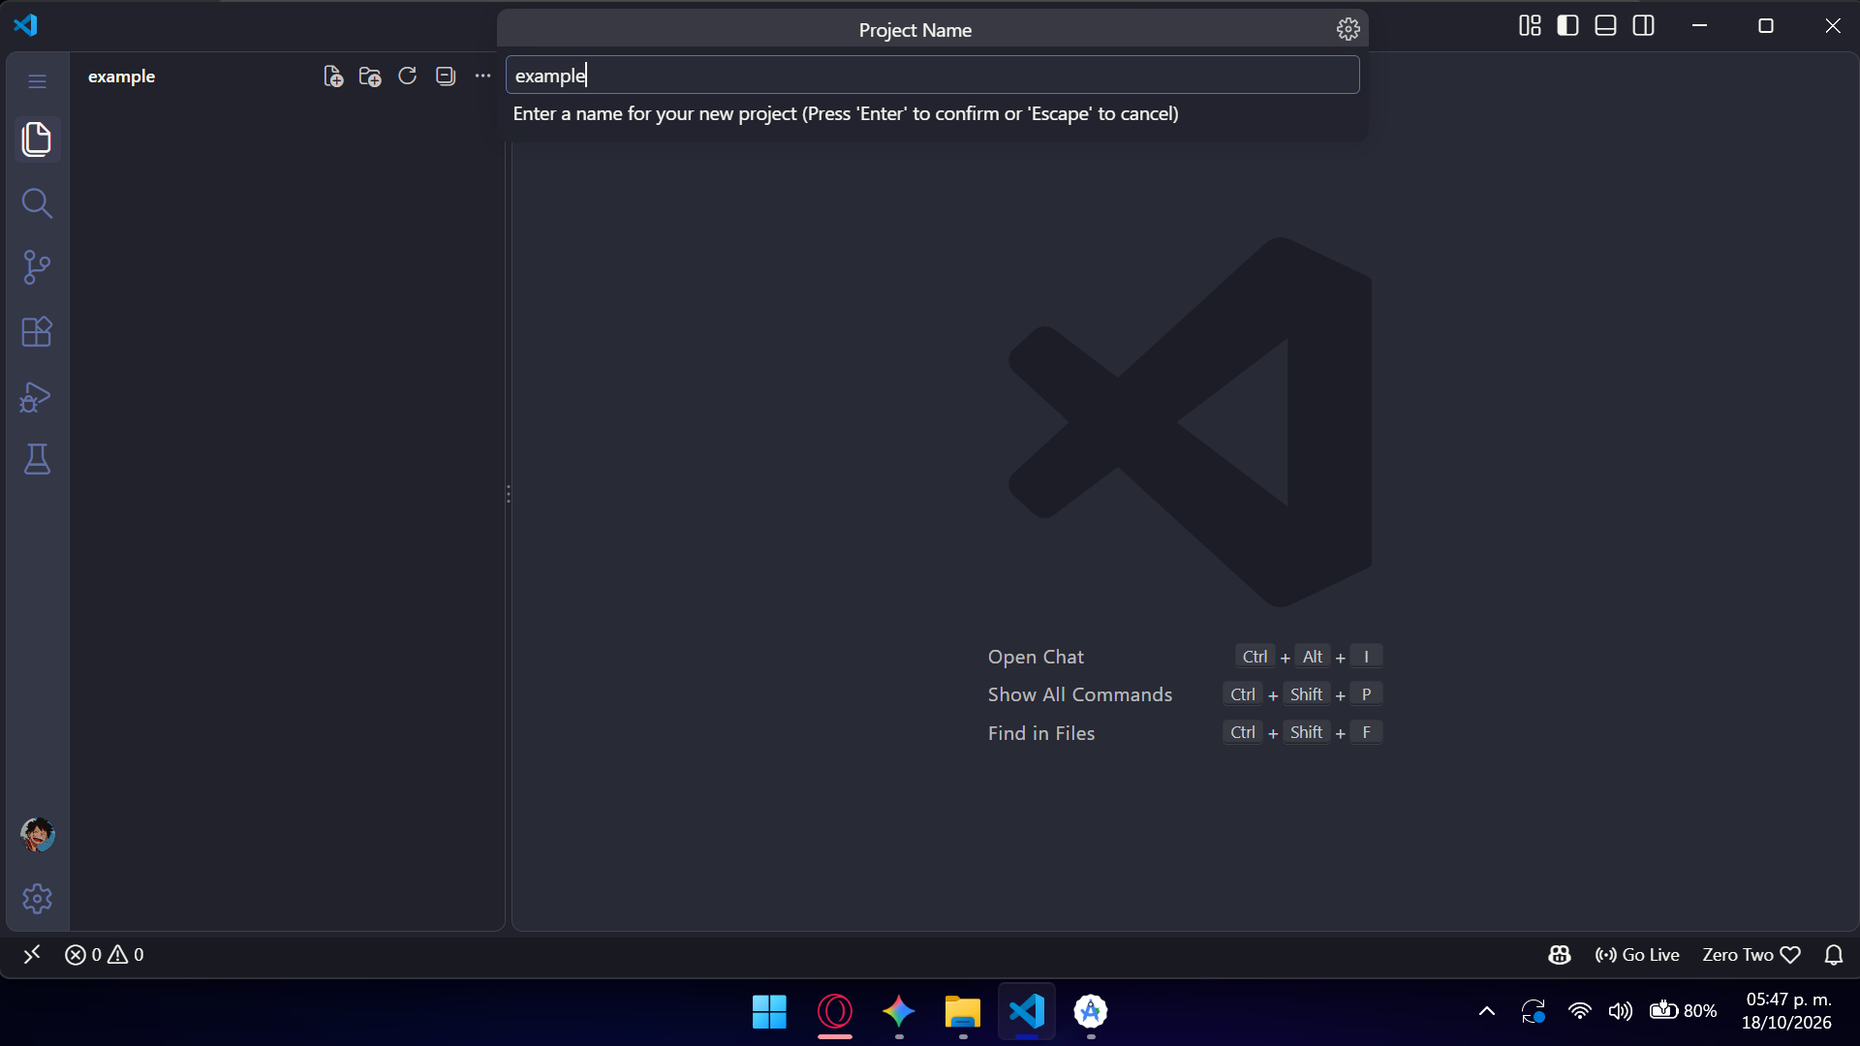
Figura A.35. Configuración de Visual Studio Code, extensiones y terminal. (2026-10-18, 17:47:57).
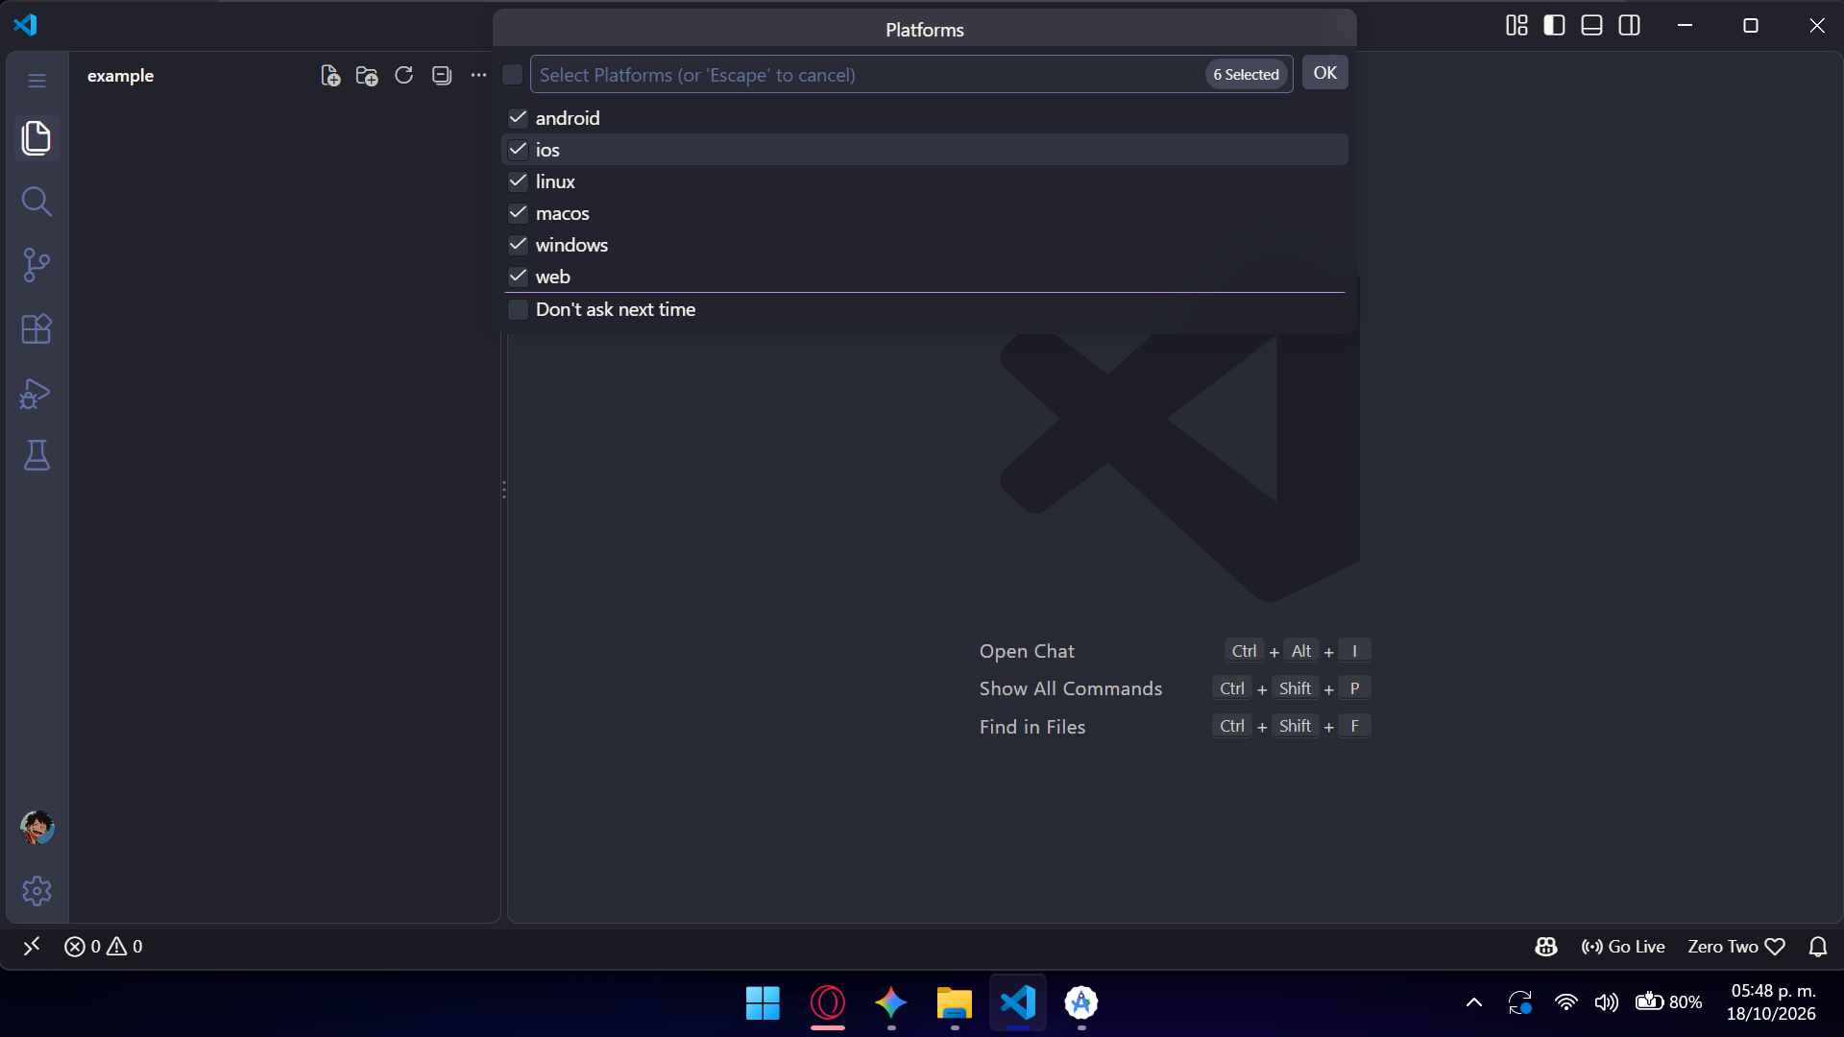
Figura A.36. Configuración de Visual Studio Code, extensiones y terminal. (2026-10-18, 17:48:23).

EVIDENCIAS DEL PROCESO DE INSTALACIÓN Y CONFIGURACIÓN
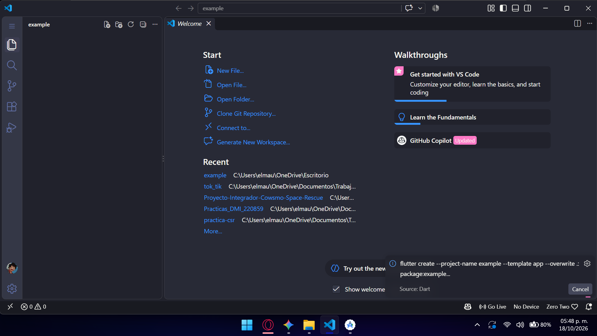
Figura A.37. Configuración de Visual Studio Code, extensiones y terminal. (2026-10-18, 17:48:49).
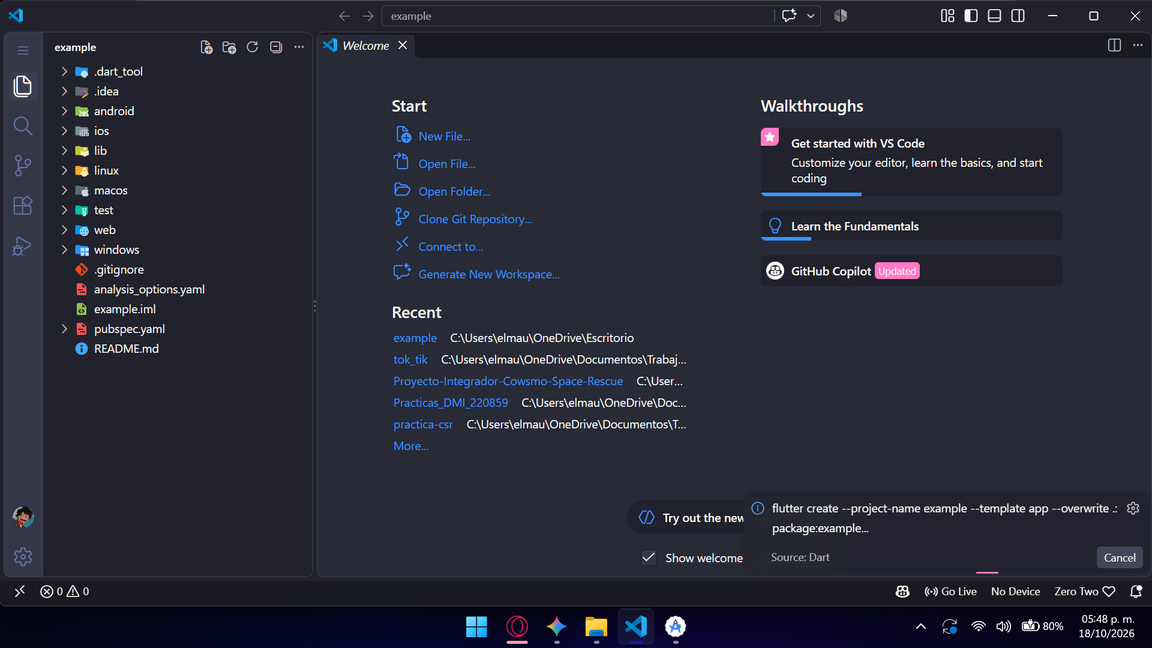
Figura A.38. Configuración de Visual Studio Code, extensiones y terminal. (2026-10-18, 17:48:55).

EVIDENCIAS DEL PROCESO DE INSTALACIÓN Y CONFIGURACIÓN
Figura A.39. Configuración de Visual Studio Code, extensiones y terminal. (2026-10-18, 17:48:58).
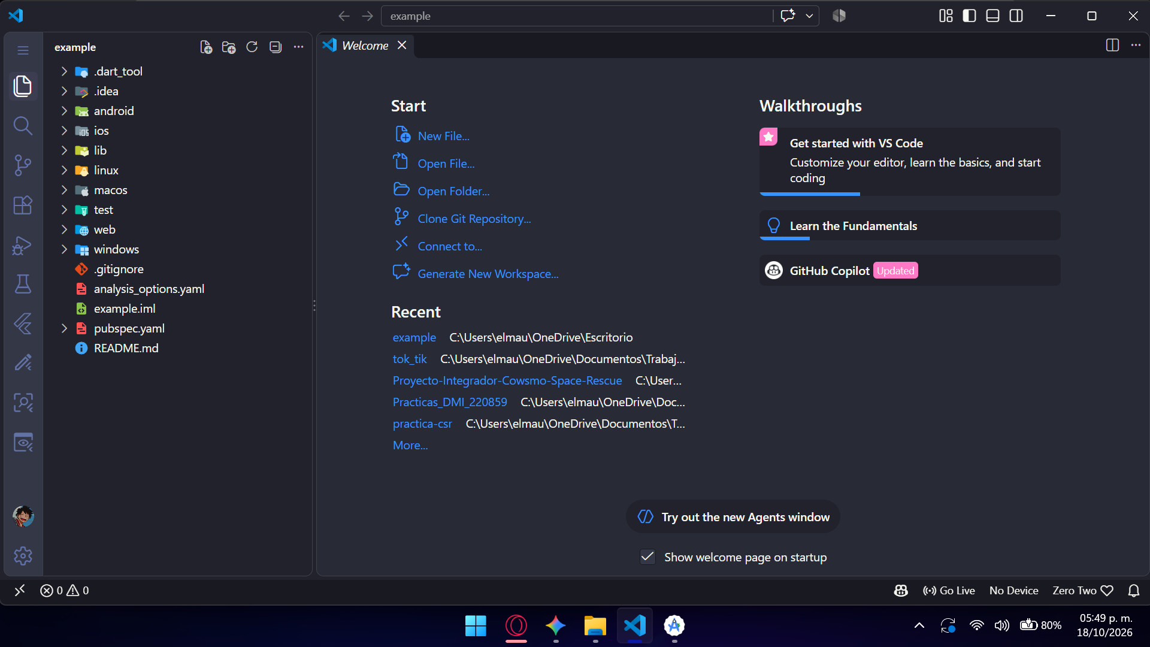
Figura A.40. Configuración de Visual Studio Code, extensiones y terminal. (2026-10-18, 17:49:18).

EVIDENCIAS DEL PROCESO DE INSTALACIÓN Y CONFIGURACIÓN
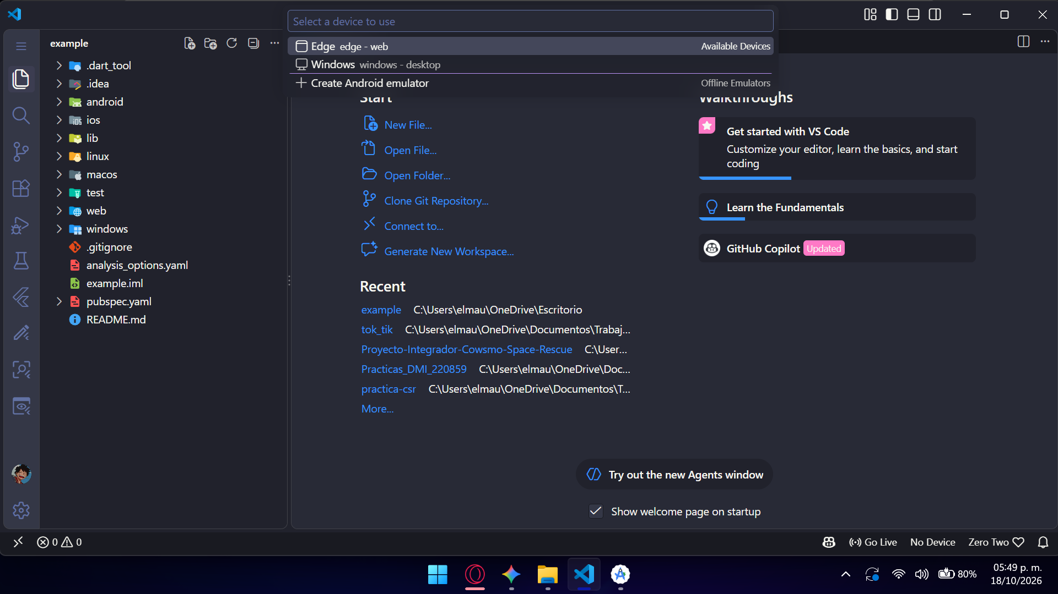
Figura A.41. Configuración de Visual Studio Code, extensiones y terminal. (2026-10-18, 17:49:31).
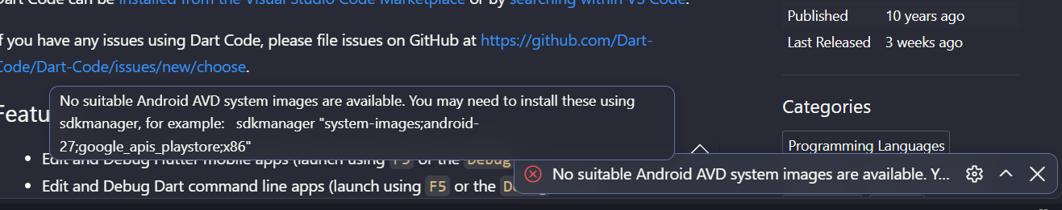
Figura A.42. Configuración de Visual Studio Code, extensiones y terminal. (2026-10-18, 17:50:23).

EVIDENCIAS DEL PROCESO DE INSTALACIÓN Y CONFIGURACIÓN
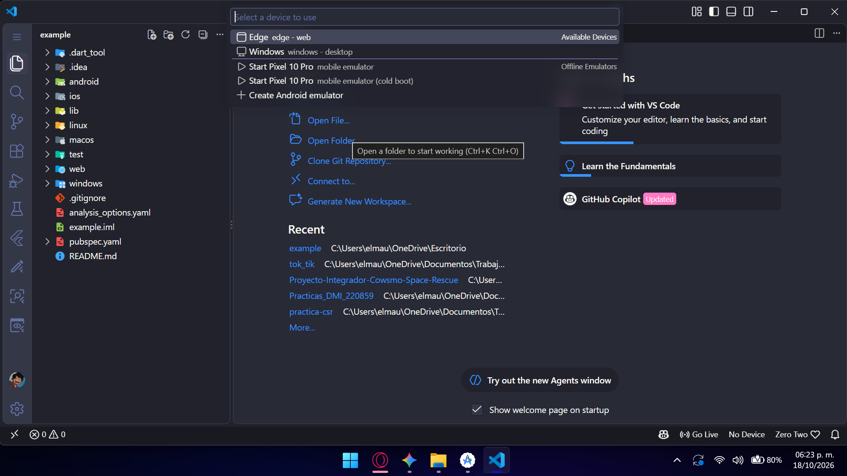
Figura A.43. Comandos de terminal, estructura de carpetas y verificación del proyecto. (2026-10-18, 18:23:07).
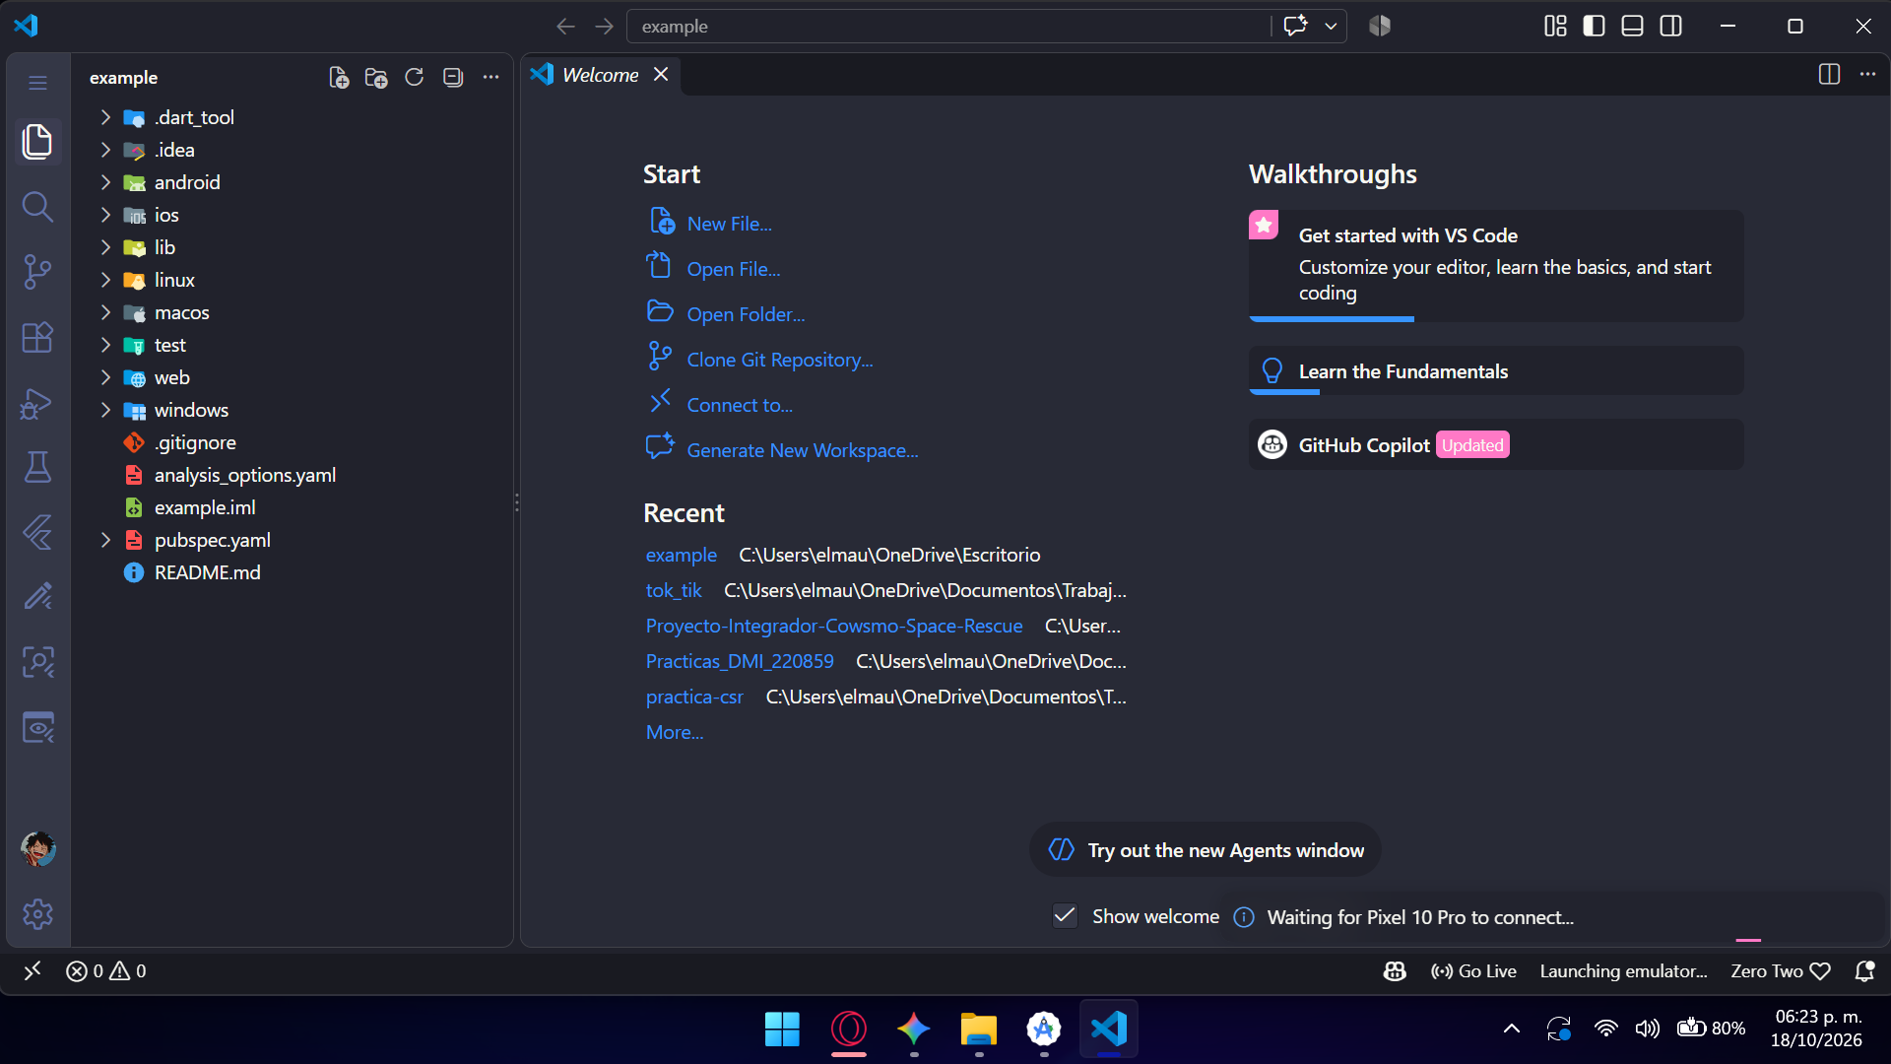
Figura A.44. Comandos de terminal, estructura de carpetas y verificación del proyecto. (2026-10-18, 18:23:15).

EVIDENCIAS DEL PROCESO DE INSTALACIÓN Y CONFIGURACIÓN
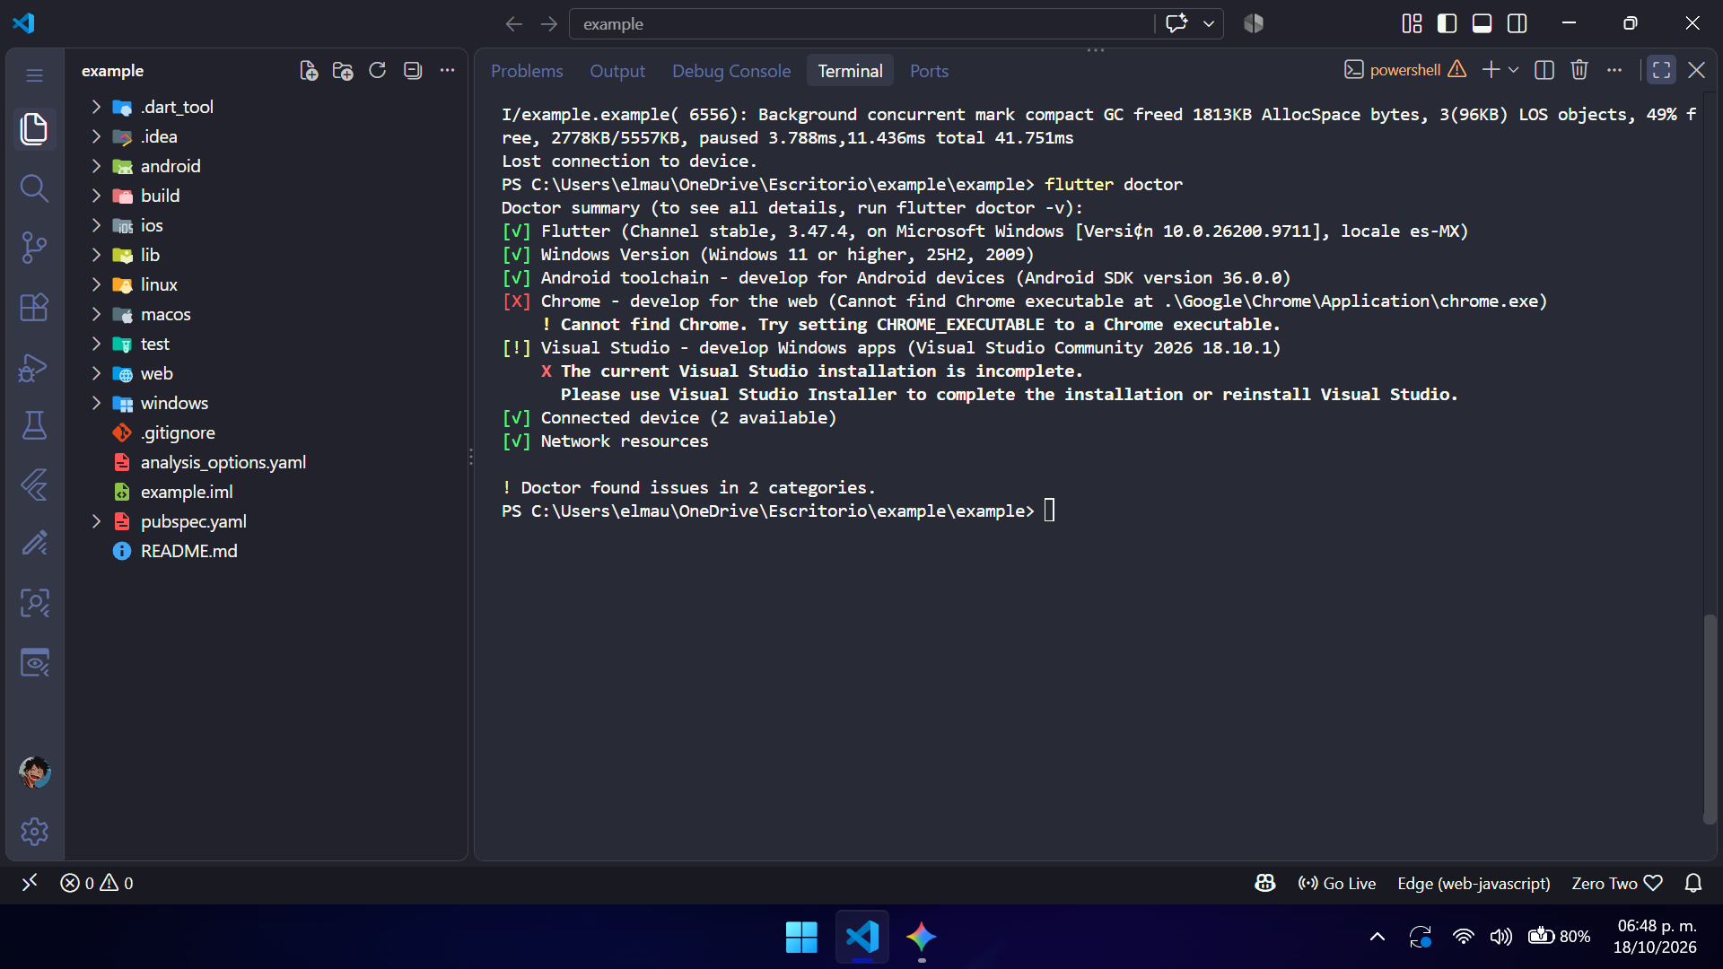
Figura A.45. Comandos de terminal, estructura de carpetas y verificación del proyecto. (2026-10-18, 18:48:11).
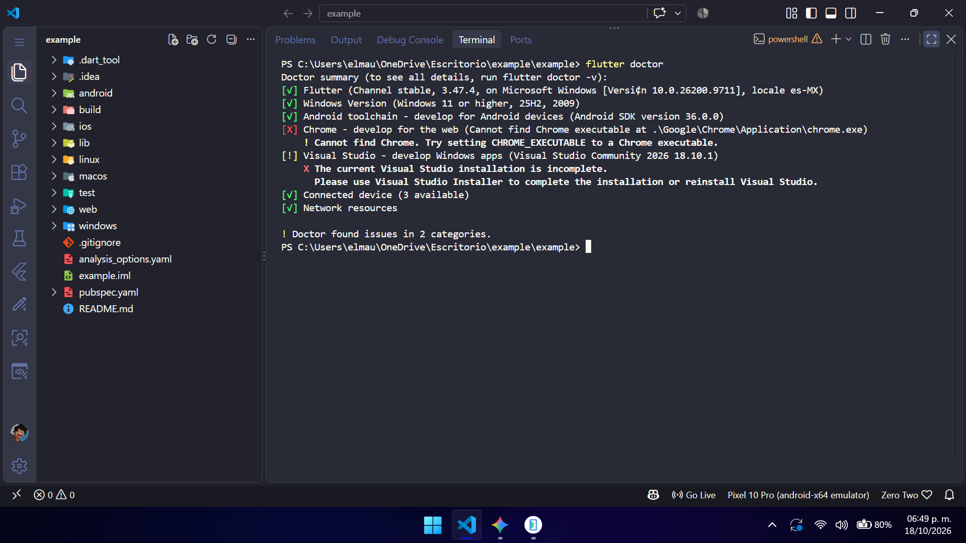
Figura A.46. Comandos de terminal, estructura de carpetas y verificación del proyecto. (2026-10-18, 18:49:16).

EVIDENCIAS DEL PROCESO DE INSTALACIÓN Y CONFIGURACIÓN
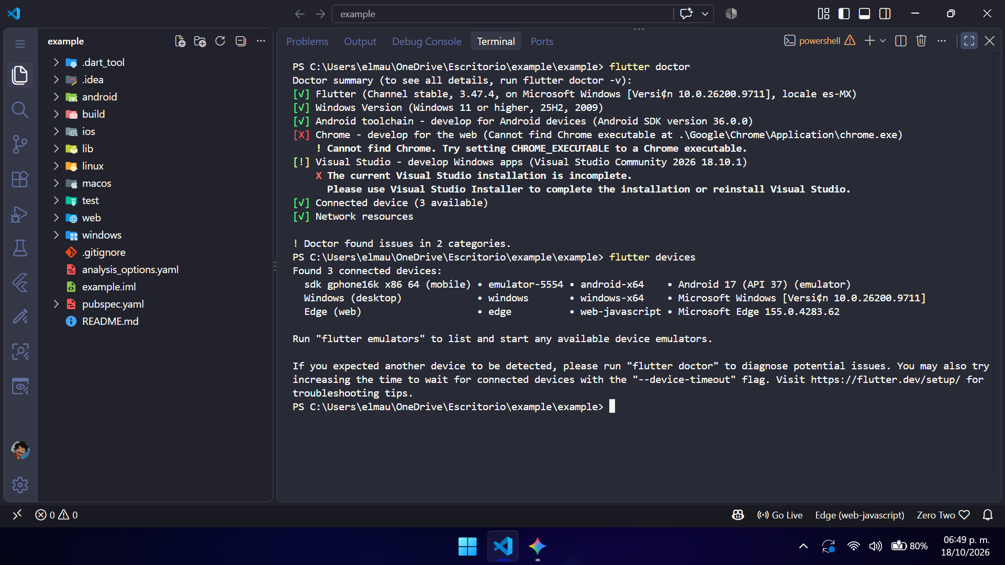
Figura A.47. Comandos de terminal, estructura de carpetas y verificación del proyecto. (2026-10-18, 18:49:57).
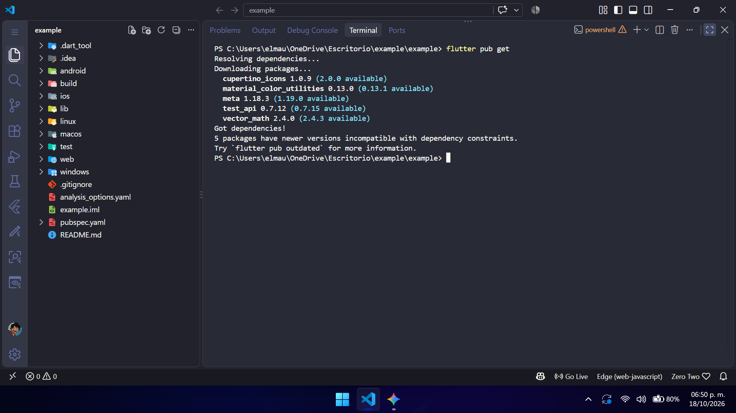
Figura A.48. Comandos de terminal, estructura de carpetas y verificación del proyecto. (2026-10-18, 18:50:34).

EVIDENCIAS DEL PROCESO DE INSTALACIÓN Y CONFIGURACIÓN
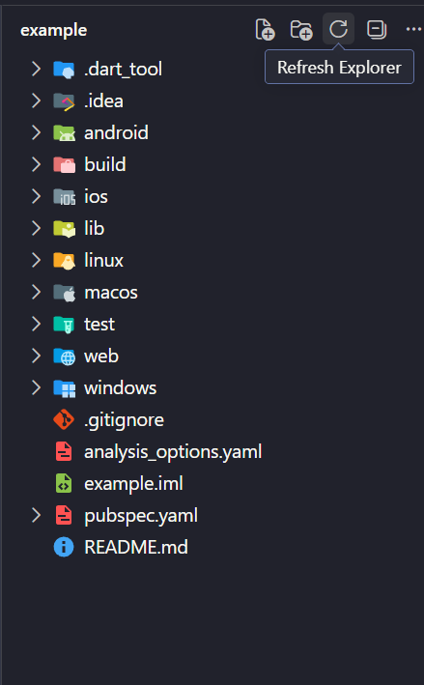
Figura A.49. Comandos de terminal, estructura de carpetas y verificación del proyecto. (2026-10-18, 18:50:39).
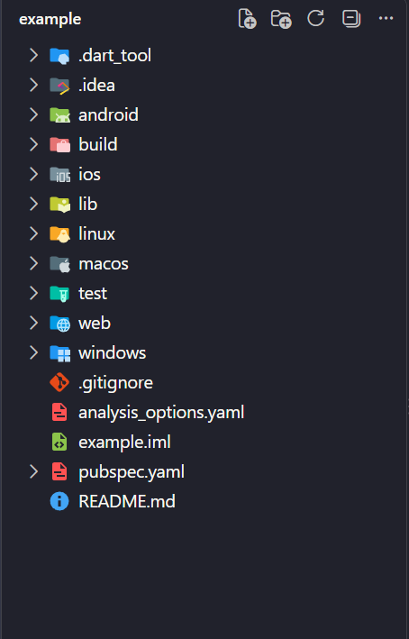
Figura A.50. Comandos de terminal, estructura de carpetas y verificación del proyecto. (2026-10-18, 18:50:44).

REFERENCIAS OFICIALES
Flutter — documentación principal: https://docs.flutter.dev/
Flutter — instalación en Windows: https://docs.flutter.dev/get-started/install/windows
Flutter — configuración Android: https://docs.flutter.dev/platform-integration/android/setup
Visual Studio Code — sitio oficial: https://code.visualstudio.com/
Android Studio — descarga y documentación: https://developer.android.com/studio
Android Emulator — documentación: https://developer.android.com/studio/run/emulator
Dart — documentación: https://dart.dev/
Consulta estas páginas antes de realizar una instalación nueva, porque los requisitos, menús y versiones pueden cambiar. Fecha de consulta: 16 de octubre de 2026.

CONCLUSIONES
La instalación de Flutter es un proceso compuesto por varias piezas. Descargar el SDK es solo el primer paso: también hay que ubicarlo de forma estable, configurar PATH, comprobar Dart y preparar las herramientas de la plataforma elegida.
La validación mediante flutter doctor, flutter devices y la ejecución de un proyecto permite identificar si el entorno está preparado para trabajar. Los errores deben tratarse según el componente que los origina y no mediante cambios indiscriminados.
Con las capturas reales y el registro de versiones completados, este manual queda como evidencia del procedimiento seguido y como guía para repetir la configuración en otro equipo.

NOTA DE ADAPTACIÓN
Este manual se centra en instalar Flutter para desarrollo Android en Windows. Si tu asignatura exige otra plataforma, una versión concreta del SDK, una distribución Linux o requisitos institucionales particulares, adapta los pasos después de verificar la documentación oficial y las indicaciones docentes.
La cantidad de páginas depende de la fuente, los márgenes y las capturas que agregues. Esta versión está organizada en páginas temáticas para facilitar su edición; al insertar evidencias, revisa la paginación y actualiza el índice.

Fin del manual.

